Detaljplan för Skiftnyckeln 1, Munkagården, Munka Ljungby, Ängelholms kommun

Planbeskrivning
DP 1140

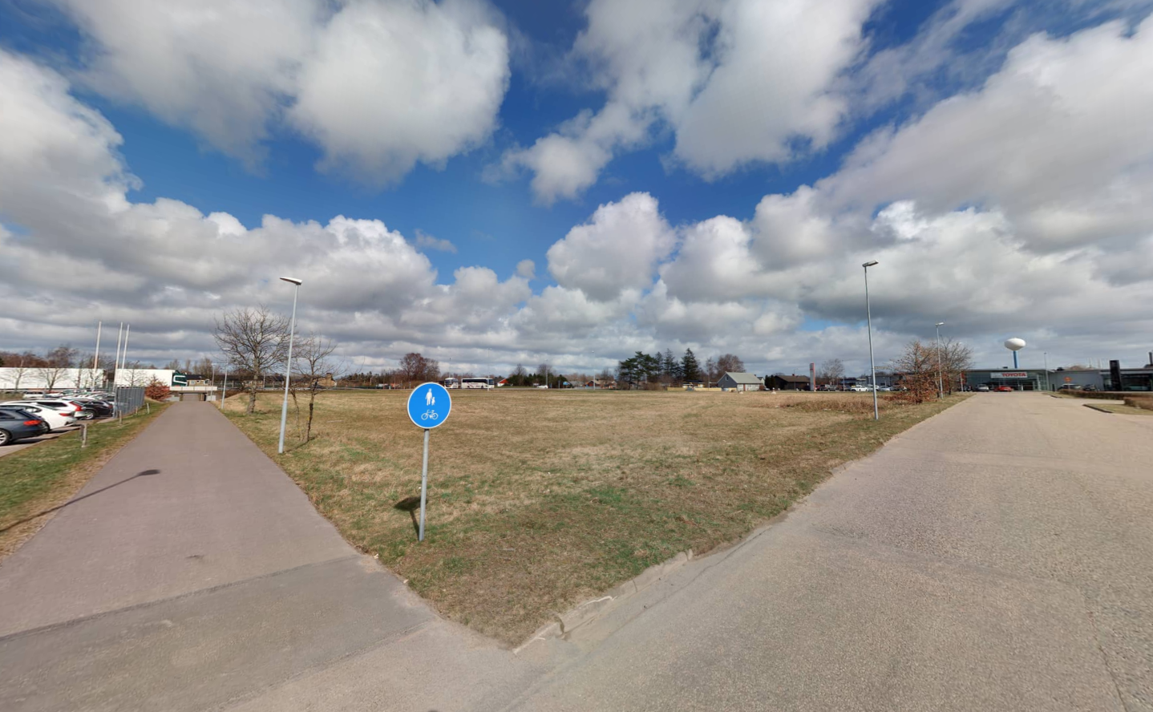

Innehållsförteckning
Sammanfattning 4
Vad är en detaljplan? 5
Beskrivning av detaljplanen 6
Detaljplanens syfte 6
Planområdets läge och avgränsning 6
Områdets historia 7
Planförslaget 9
Genomförandetid 11
Planeringsförutsättningar 11
Kommunala planeringsdokument 11
Riksintressen 12
Miljöpåverkan 12
Miljökvalitetsnormer 12
Miljö 13
Hälsa och säkerhet 13
Geotekniska förhållanden 16
Kulturmiljö 16
Befintlig bebyggelsemiljö 16
Sociala förutsättningar 16
Service 16
Teknisk försörjning 17
Trafik 17
Konsekvenser av planens genomförande 19
Natur 19
Miljö 19
Gestaltning 20
Miljökvalitetsnormer 20
Miljömål 21
Riksintressen 21
Hälsa och säkerhet 22
Trafik 24
Sociala konsekvenser 24
Genomförandefrågor 24
Fastighetsrättsliga frågor 24
Tekniska frågor 24
Ekonomiska frågor 25
Organisatoriska frågor 25
Motiv till detaljplanens regleringar 25
Kvartersmark 25
Planeringsunderlag 32
Kommunala planeringsdokument 32
Utredningar 32
Medverkande tjänstepersoner 32

Sammanfattning
Syftet med detaljplanen är att möjliggöra för verksamhetsområde för industri, detaljhandel, kontor, verksamheter samt laddning av elfordon.
Planområdet omfattar fastigheten Skiftnyckeln 1 i Munka Ljungby och avgränsas i norr av Klippanvägen, i öst av Ellenbergavägen, i söder av Mästaregatan och i väst av fastigheten Hyveln 1.
Detaljplanen möjliggör för vidareutveckling av ett befintligt verksamhetsområde. Detaljplanen föreslår markanvändning för laddning av elfordon (G₁), detaljhandel (H), industri (J), kontor (K) samt verksamheter (Z), vilket innebär att det finns möjlighet för många olika typer av verksamheter att etablera sig inom området. Planområdet föreslås anslutas till Mästaregatan i söder, som sedan leder trafiken vidare till Ellenbergavägen.
Då planområdet idag inte används i någon större utsträckning utan endast består av en gräsyta, samt att det är beläget i ett befintligt verksamhetsområde, bedöms detaljplanen få begränsade konsekvenser. Planförslaget medför en ökad trafikalstring men kommer inte innebära några kapacitetsproblem för vägnätet.
Detaljplanen handläggs med standard planförfarande.
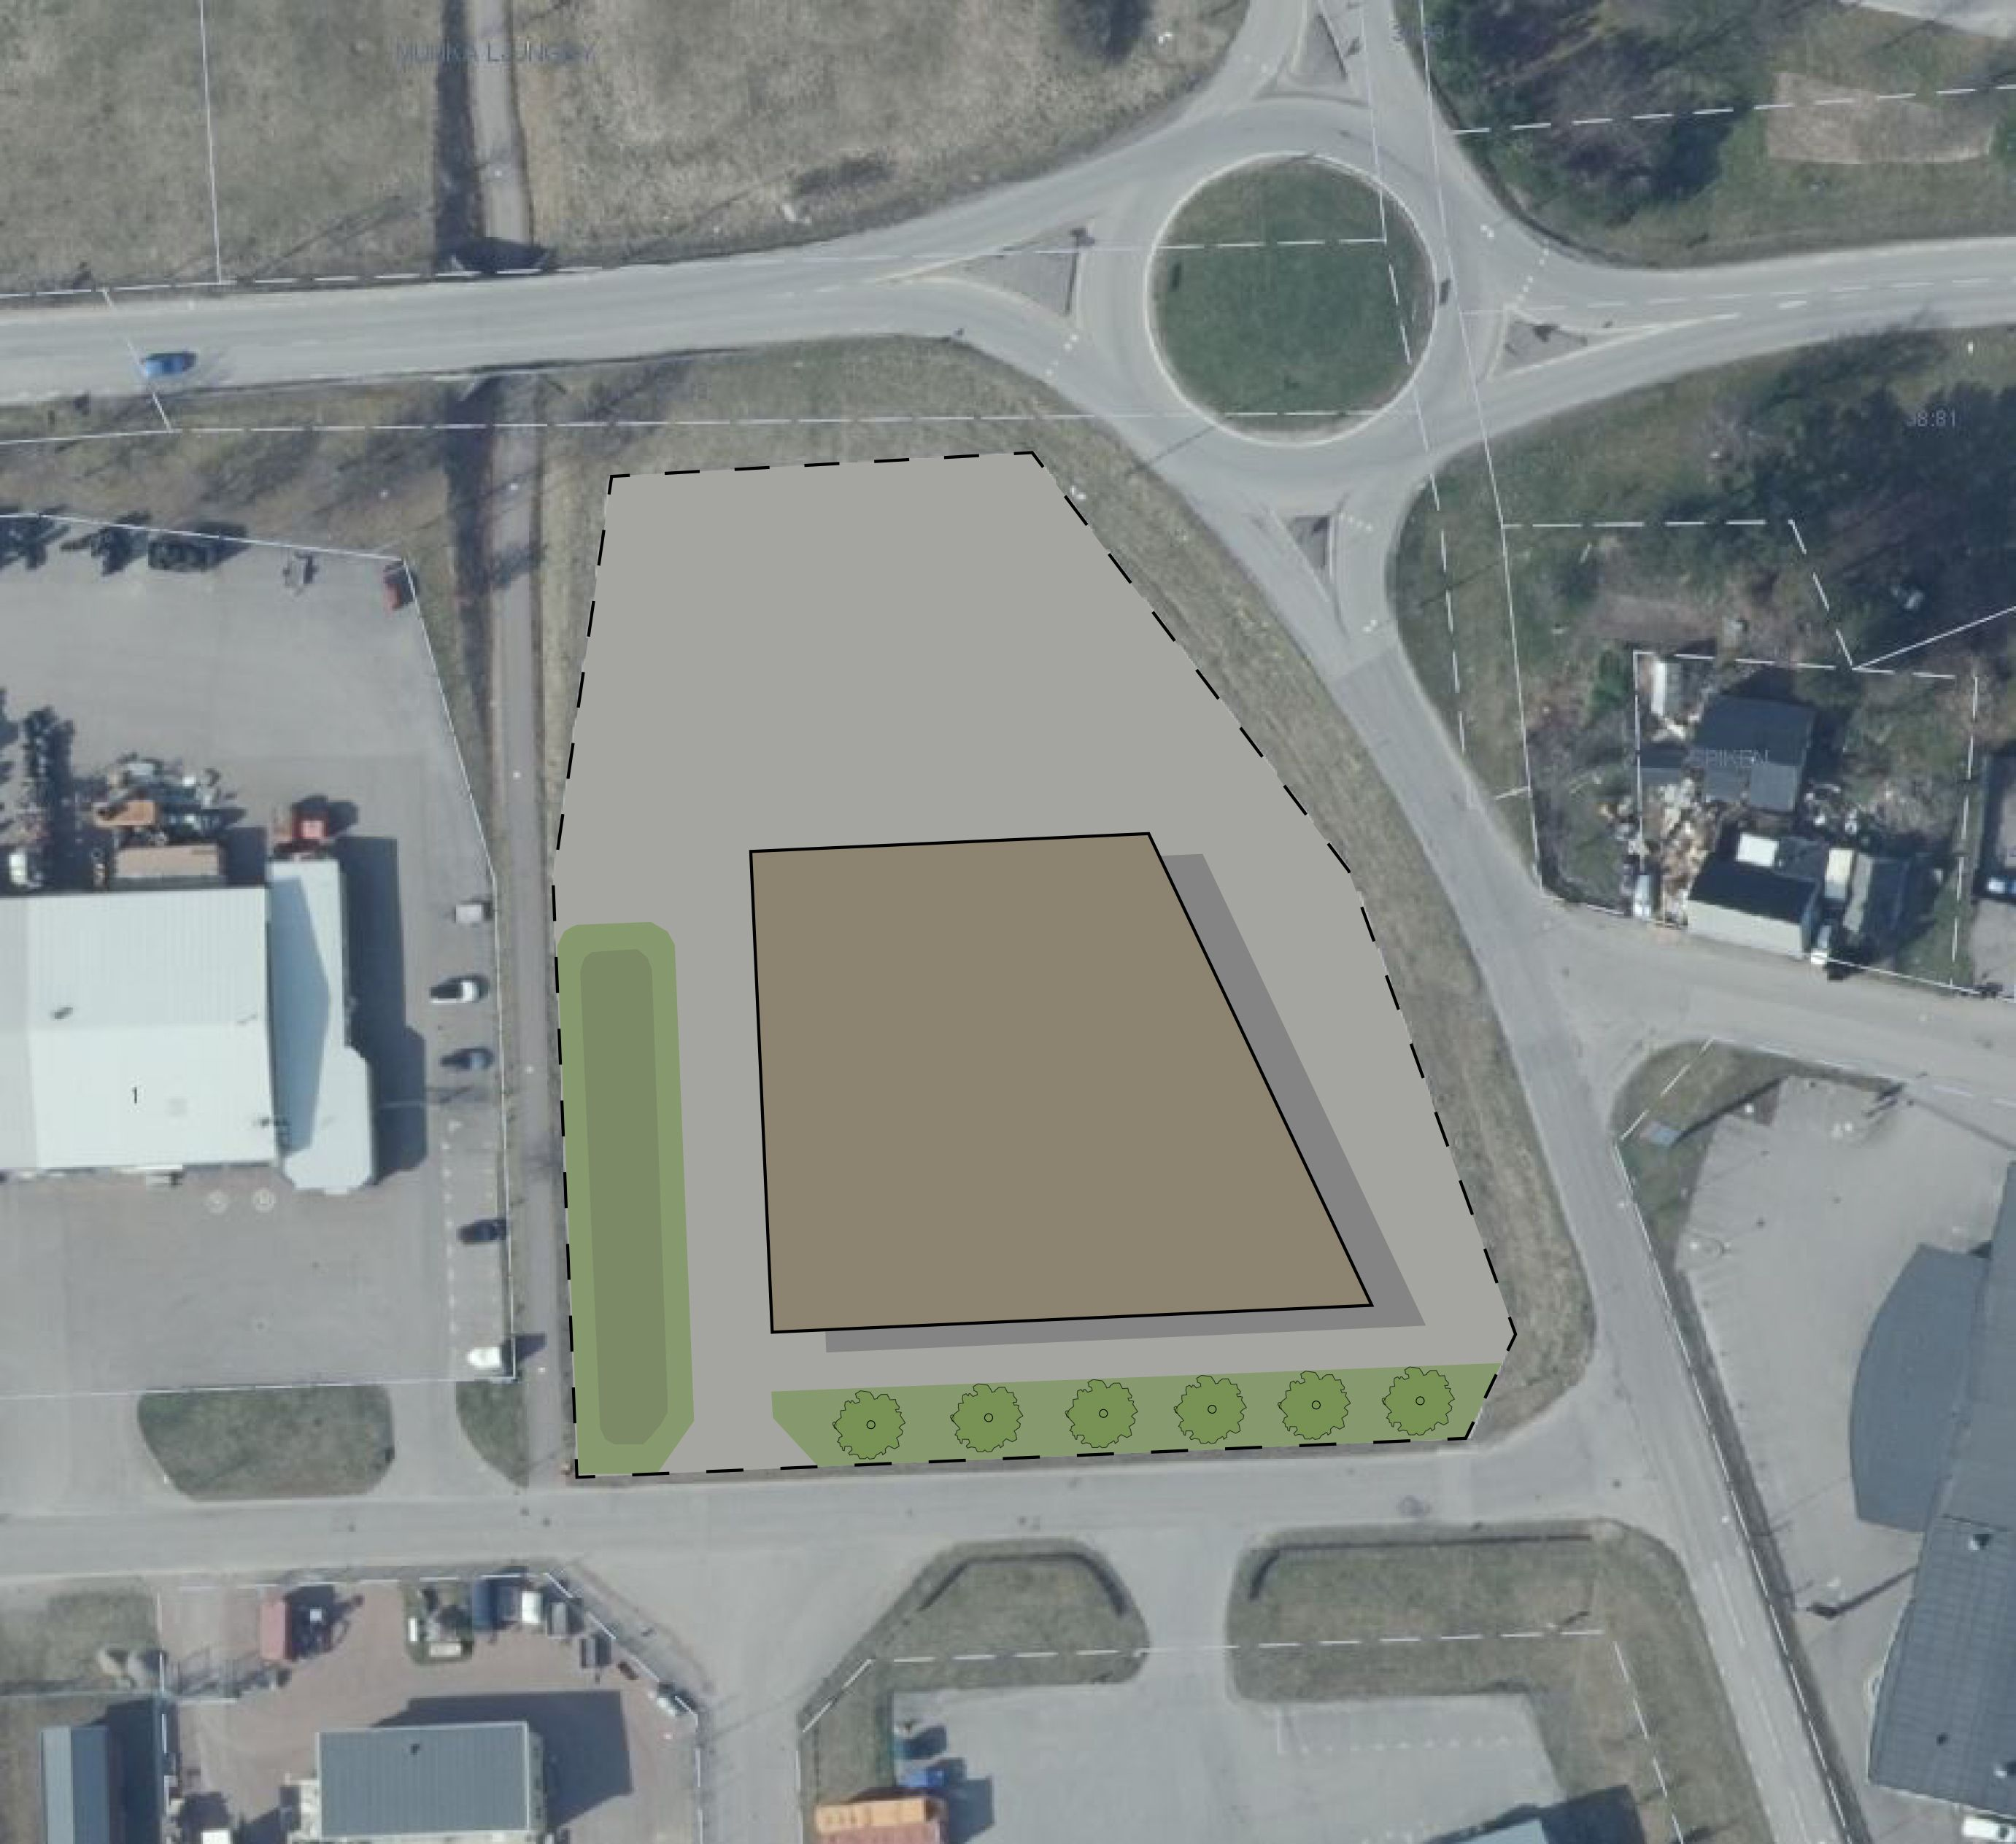
Figur 1: Illustration över hur planområdet skulle kunna utformas.

Vad är en detaljplan?

Vad är en detaljplan?
En detaljplan styr hur mark- och vattenområden får användas inom ett visst område, exempelvis till ändamålen bostäder, handel eller kontor. Det går även att reglera utformning såsom husstorlek, byggnadshöjd och vilket avstånd huset skall ha till fastighetsgräns. En detaljplan består av en plankarta som är juridiskt bindande samt en planbeskrivning som inte har någon egen rättsverkan. Det är plankartan som reglerar själva markanvändningen och bebyggelsen.
För att underlätta förståelsen för planförslaget och dess innebörd finns denna planbeskrivning. Den redovisar bland annat syfte, förutsättningar, eventuella konsekvenser samt hur planen ska genomföras.

Detaljplaneprocessen
Planprocessen startar när exempelvis kommunen själv, en byggherre, exploatörer eller enskilda personer inkommer med en begäran om att få göra eller ändra en detaljplan. Kommunstyrelsen ger uppdrag till Planenheten att ta fram ett förslag till detaljplan.
Efter att ett planförslag tagits fram hålls samråd med bland annat länsstyrelsen, myndigheter, föreningar och enskilda som har ett väsentligt intresse avseende aktuell planläggning. Samrådets syfte är att förbättra beslutsunderlaget genom att samla in kunskap och synpunkter kopplat till aktuellt ärende. Inkomna synpunkter sammanställs och bemöts i en samrådsredogörelse.
Efter att planförslaget reviderats utifrån samrådet så hålls en granskning. Granskningen innebär att kommunen ger möjlighet för bland annat myndigheter och sakägare att lämna synpunkter på ett slutgiltigt planförslag. Efter granskningstidens slut sammanställs eventuella synpunkter i ett granskningsutlåtande.
Tidplanen för detaljplanearbetet kan variera kraftigt i längd beroende på händelseutvecklingen i ärendet. Bland annat så kan utredningar, samrådsprocess och överklaganden förlänga tidplanen.
Denna detaljplan är upprättad enligt plan- och bygglagen (PBL SFS 2010:900) med standard planförfarande, se illustration nedan. Planen förväntas kunna antas av kommunstyrelsen kvartal 2 år 2024.
Detaljplanen har utformats enligt Boverkets allmänna råd om redovisning av reglering i detaljplan (BFS 2020:6).

Planhandlingar
Planhandlingarna för denna detaljplan består under antagandet av följande:
- Denna planbeskrivning med illustrationer
- Detaljplanekarta med planbestämmelser, skala 1:1000
- Samrådsredogörelse
- Granskningsutlåtande
- Fastighetsförteckning (ej bilagd)

Beskrivning av detaljplanen

Detaljplanens syfte
Syftet med detaljplanen är att möjliggöra för verksamhetsområde för industri, detaljhandel, kontor, verksamheter samt laddning av elfordon. Ny bebyggelse ska ta hänsyn till platsen och omgivningens värden, främst i form av befintlig bebyggelse.

Planområdets läge och avgränsning
Planområdet läge framgår av översiktskartan. Planområdet omfattar fastigheten Skiftnyckeln 1 och avgränsas i norr av Klippanvägen, i öst av Ellenbergavägen, i söder av Mästaregatan och i väst av fastigheten Hyveln 1. Området är idag obebyggt och utgörs av en gräsyta. Fastigheten är cirka 7680 m² och ägs av Ängelholms kommun.
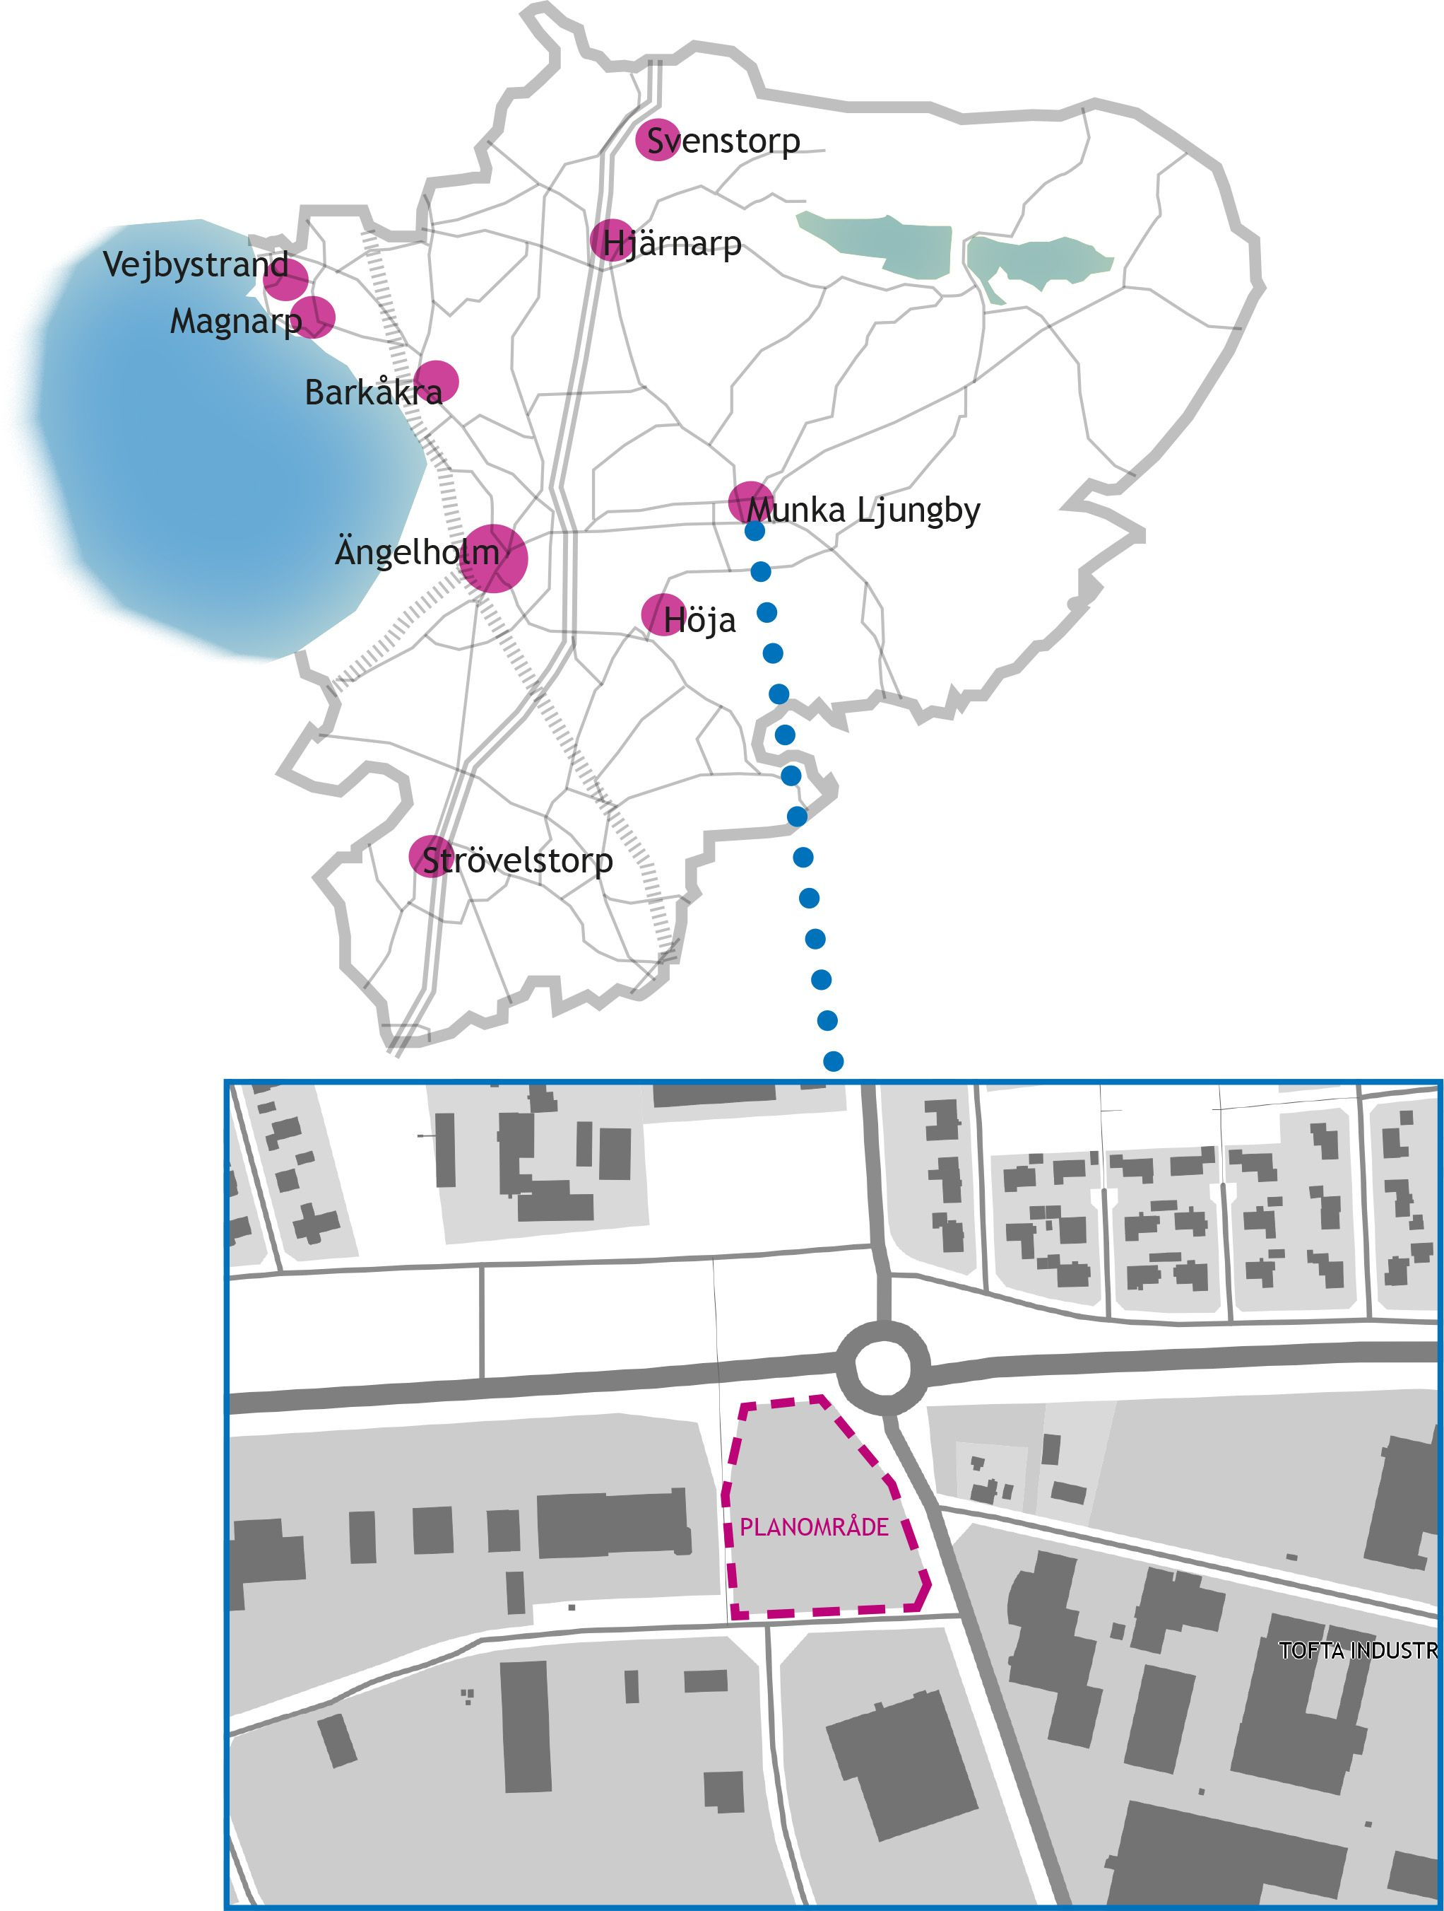
Figur 3: Planområdet är markerat med streckad linje.

Områdets historia
Munka Ljungby växte fram som en kyrkby med ett antal mindre gårdar och torp grupperade längs den gamla landsvägen Östra Storgatan. Ortsnamnet omnämns i skriftliga källor från 1500-talet men orten har sannolikt rötter från medeltiden eller ännu längre tillbaka. ”Munka” härrör troligtvis från det närliggande Herrevads kloster som var en stor jordägare under medeltiden.
I samband med laga skifte 1827, då många av gårdarna i bykärnan flyttades ut, ökade kraven på samlade samhällsfunktioner. Området runt kyrkan utvecklades med offentliga byggnader som folkskola, vårdhem och kommunalhus under andra hälften av 1800-talet.
I samband med att järnvägslinjen mellan Ängelholm–Klippan (EKJ) anlades år 1904-1907 förändrades orten från en tidigare kyrkby till ett stationssamhälle. Vid samma tid fick orten sin första stadsplan med rutnätsmönstrad kvartersindelning över området mellan kyrkan och järnvägsstationen. 1913 uppfördes Munka Ljungbys folkhögskola med intilliggande elevhem, som än idag utgör ett viktigt landmärke för orten. Den äldre bebyggelsen ligger tät och lågt mellan kyrkbyn och stationen medan senare tillkommen bebyggelse sträcker ut sig som ringar på vattnet åt samtliga väderstreck. Strukturerna är främst formade av kyrkan, järnvägsstationen och folkhögskolans närvaro.
Det aktuella planområdet är beläget i Tofta industriområde som ligger i den södra delen av Munka Ljungby, söder om Klippanvägen. Delar av Tofta industriområde började byggas ut på 1970-talet och utbyggnad av området pågår fortfarande.
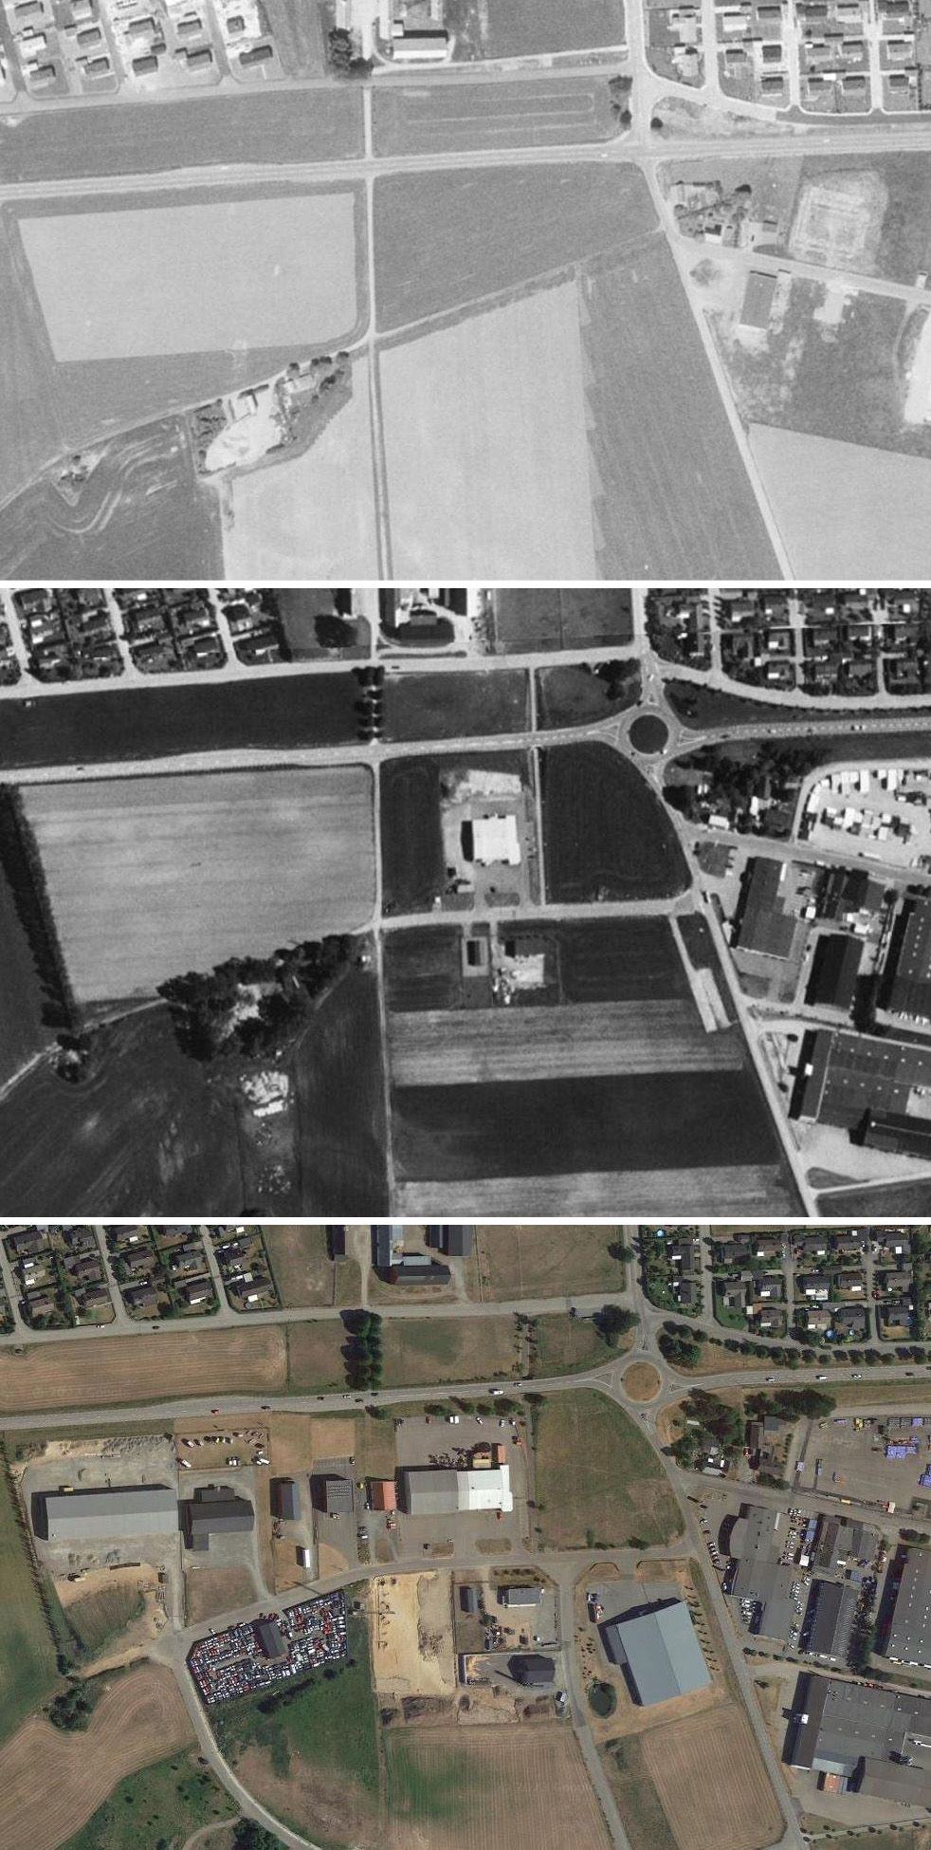
Figur 4: Flygfoto över området från år 1975, 2000 samt 2022.

Planförslaget
Detaljplanen möjliggör för vidareutveckling av ett befintligt verksamhetsområde. Inom planområdet finns idag ingen bebyggelse men närområdet utgörs av olika typer av verksamheter, till exempel olika bilhandlare och bilverkstäder, bageri, byggföretag med mera. Detaljplanen föreslår markanvändning för laddning av elfordon (G₁), detaljhandel (H), industri (J), kontor (K) samt verksamheter (Z), vilket innebär att det finns möjlighet för många olika typer av verksamheter att etablera sig inom området. Planområdet föreslås anslutas till Mästaregatan i söder, som sedan leder trafiken vidare till Ellenbergavägen och vidare ut på Klippanvägen.

Kvartersmark
Inom kvartersmarken medges markanvändningarna laddning av elfordon (G₁), detaljhandel (H), industri (J), kontor (K) samt verksamheter (Z). Största byggnadsarea tillåts vara 45% av fastighetsarean inom användningsområdet. Användningsområdet tillika planområdet är cirka 7680 kvadratmeter stort, vilket innebär att cirka 3450 m² kan bebyggas. Vidare tillåts den högsta nockhöjden inom planområdet vara 10 meter och den högsta totalhöjden 13 meter. Detta innebär att bebyggelsen kan uppföras i upp till tre våningar, beroende på byggnadens utformning. Vidare reglerar en bestämmelse att största bruttoarea för industri är 6000 m². Detta för att kunna uppfylla kommunens gällande parkeringsnorm för markanvändningen industri (J).
För att användningsbestämmelsen kontor (K) ska vara förenlig med Länsstyrelsen Skånes Riktlinjer för riskhänsyn i samhällsplaneringen (RIKTSAM), kopplat till skyddsavstånd till Riksväg 13, har en bestämmelse som reglerar att användningsbestämmelsen Kontor (K) endast får finnas i bottenplan placerats ut på plankartan. Mindre lokaler för kontor som tillhör exempelvis en industri, verksamhet, varuhus etc. får finnas på övriga våningsplan, men när det gäller en byggnad där den huvudsakliga användningen är kontor (K), så får kontor endast finnas i bottenplan.
En fördröjningsyta för skyfall föreslås i den sydvästra delen av planområdet. Ytan föreslås utformas som ett öppet fördröjningsmagasin och förses med bestämmelser om fördröjning av skyfall med en volym av minst 390 m³ samt prickmark.
Figur 5: Illustration över hur planområdet skulle kunna utformas.
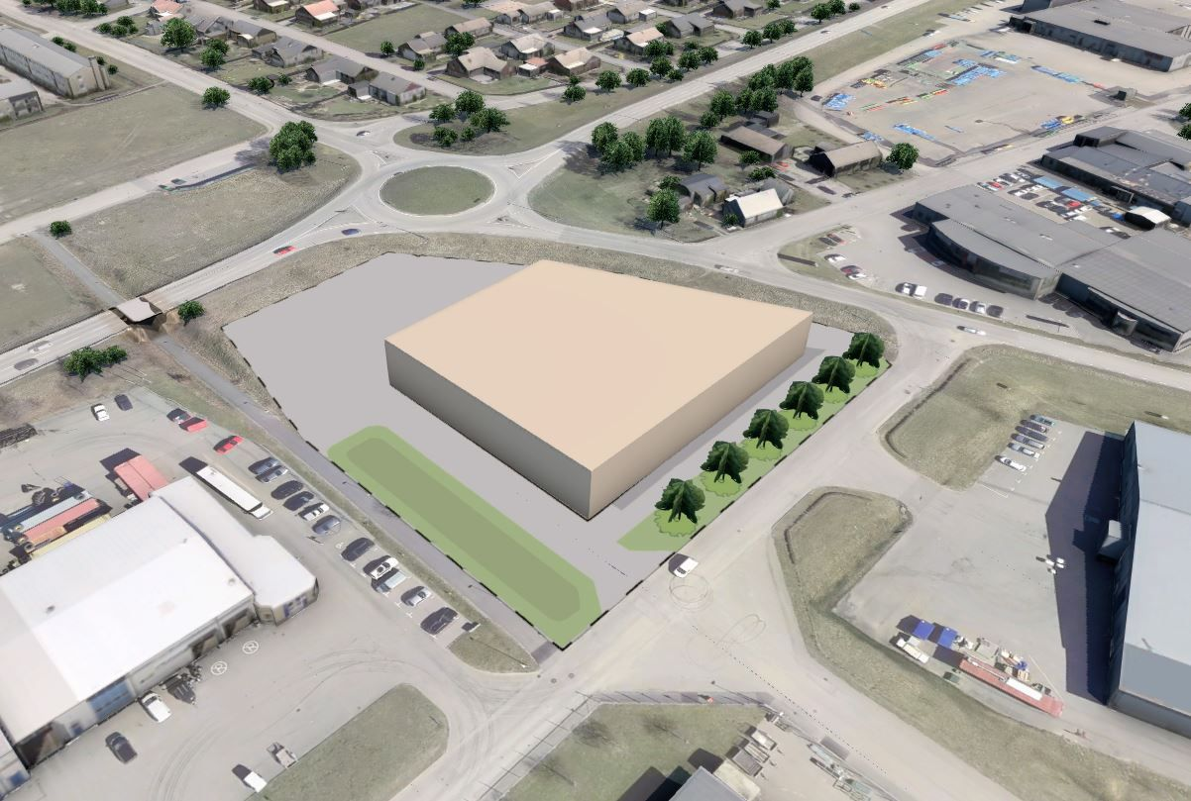
Figur 6: Illustration/volymstudie över hur planområdet skulle kunna bebyggas.

Genomförandetid
Genomförandetiden är 5 år från den dag planen vinner laga kraft. Innan genomförandetiden har gått ut får planen inte ändras, ersättas eller upphävas mot berörda fastighetsägares vilja.

Planeringsförutsättningar

Kommunala planeringsdokument

Översiktsplan
I gällande översiktsplan för Ängelholms kommun, ÖP 2035, är området utpekat som befintlig verksamhetsbebyggelse. Planförslaget bedöms följa översiktsplanens intentioner.

Detaljplan
Planområdet är detaljplanelagt sedan tidigare och omfattas av detaljplan DP 1004, lagakraftvunnen 2008. Inom planområdet medger detaljplanen markanvändningen ”Bensinstation med livsmedelsförsäljning inom 10 kvm av lokalarean”. Genomförandetiden för detaljplanen har gått ut. Om föreslagen detaljplan antas och får laga kraft upphör tidigare plan att gälla inom planområdet, men fortsätter att gälla som tidigare utanför det nu aktuella planområdet.

Planbesked
Ansökan om planbesked inkom den 1 december 2021 för fastigheten Skiftnyckeln 1. Ansökan avser planläggning för handel, kontor, lager, industri samt hantverk. Kommunstyrelsen beslutade 2022-03-09 § 62 att bevilja positivt planbesked för fastigheten Skiftnyckeln 1 samt att uppdra åt huvuduppdrag Samhälle/Planenheten att pröva planläggning av området enligt ansökan i detaljplan.
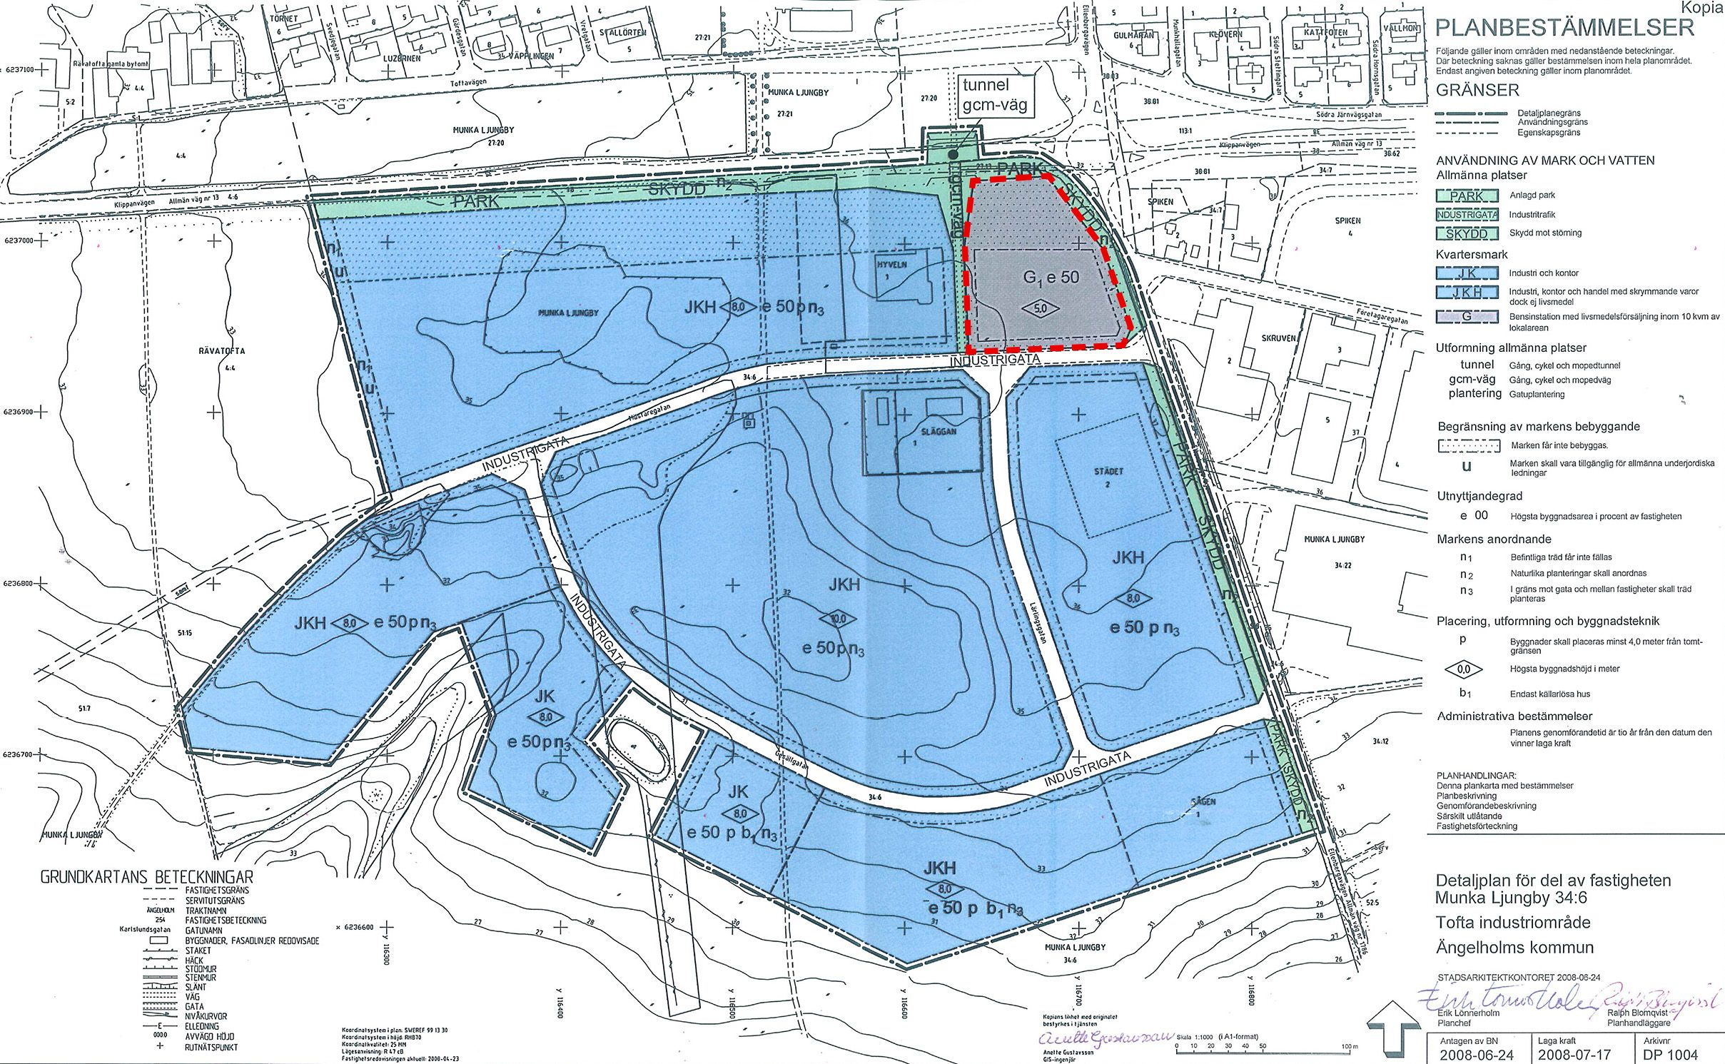
Figur 7: Gällande detaljplan, DP 1004. Röd streckad linje visar aktuellt planområde.

Riksintressen

Trafikkommunikation
Planområdet ingår i samrådsområde hinderfria ytor för flygplatsen, inom riksintresse för flyget.

Totalförsvar
Planområdet ligger inom påverkansområde för väderradar, vilket ingår i riksintresse för totalförsvaret.

Miljöpåverkan

Undersökning
En undersökning är genomförd för att avgöra om detaljplanens genomförande innebär en sådan betydande miljöpåverkan att en miljökonsekvensbeskrivning behöver tas fram. Detaljplanen innebär en utveckling av ett befintligt verksamhetsområde, där marken redan är planlagd men obebyggd. Sammanfattningsvis bedöms kommunala riktlinjer följas i stor utsträckning. Då det rör sig om vidareutveckling av ett befintligt verksamhetsområde samt att planområdet inte hyser några värdefulla naturvärden, bedöms miljöpåverkan generellt som liten.

Särskilt beslut om betydande miljöpåverkan
Utifrån undersökningen antas detaljplanen inte medföra en betydande miljöpåverkan. Ett särskilt beslut om detta togs i samband med att detaljplanen fick beslut om samråd.

Miljökvalitetsnormer

Luft
Samtliga luftkvalitetsmätningar som genomförts i Ängelholms kommun har visat på värden under miljökvalitetsnormen. Mätningarna är genomförda 2014 och 2017. Resultatet av mätningarna visar en luftkvalitet som även uppfyller de nationella miljömålen, med undantag för luftpartiklar. En dominerande källa till höga halter av grova partiklar (PM10) i gatumiljö i svenska tätorter är slitage av vägbeläggning, bromsar, däck och vägsand. Slitaget uppstår främst vid användningen av dubbdäck. Nya data pekar på att slitagepartiklar i omgivningsluften påverkar vår hälsa.

Vatten
Berörda ytvattenförekomster är huvudavrinningsområde Rönneå med delavrinningsområde ovan Rössjöholmsån. Recipienten Rönneås ekologiska status anges som måttlig, tillkomst/härkomst som naturlig och den uppnår ej god kemisk status. Några uppgifter om grundvattenförekomst för området redovisas inte. Befintligt ledningsnät för dagvatten passerar genom ett dagvattenmagasin/fördröjningsmagasin innan det når recipienten.
Planförslagets genomförande bedöms inte medföra sådan påverkan på grundvattnet att miljökvalitetsnormerna inte kan hållas

Omgivningsbuller
I förordningen om omgivningsbuller (2004:675) uppges en skyldighet att kartlägga buller och upprätta åtgärdsprogram för kommuner med över 100 000 invånare. Då Ängelholms kommun har färre än 100 000 invånare omfattas inte kommunen av kravet att upprätta ett åtgärdsprogram för omgivningsbuller.

Miljö

Natur
Marken inom planområdet har historiskt använts som jordbruksmark, men sedan den första detaljplanen över området togs fram år 1991, har marken så småningom omvandlats från detta ändamål. Planområdet utgörs idag av en gräsyta och marken sluttar cirka 0,8 meter från norr till söder. Växtligheten inom området utgörs endast av några mindre träd.

Dagvatten
Planområdet är idag inte anslutet till det allmänna ledningsnätet för dagvatten men bedöms kunna anslutas till detta. Befintlig ledningsnät för dagvatten passerar genom ett dagvattenmagasin/fördröjningsmagasin innan det når recipienten.

Hälsa och säkerhet

Buller
Ökning av transporter och motorfordon är avhängig vilken typ av verksamhet som etableras. Planförslaget bedöms inte öka trafikflödet i sådan mån att det medför en betydande negativ påverkan på bullernivån. Bullernivåns påverkan på inomhusmiljön för ny verksamhetsbebyggelse prövas i bygglovsskedet. Buller från planområdet bedöms inte påverka befintliga bostäder då avståndet till närmsta bostad från planområdet är cirka 80 meter. Mellan bostäderna och planområdet finns dessutom Klippanvägen, som är en väg med höga trafikflöden och som därmed genererar mycket trafikbuller.

Risk för olyckor
Med hänsyn till trafiksäkerhet föreskriver Länsstyrelsen, i enlighet med § 47 väglagen, ett utökat byggnadsfritt avstånd om 30 meter från väg 13 (Klippanvägen). Detta då bland annat väg 13 är rekommenderad väg för farligt gods. Vidare råder det ett generellt byggnadsfritt avstånd om 12 meter från väg 1786 (Ellenbergavägen).
Det finns en fastbränsleeldad förbränningsanläggning på fastigheten Släggan 5, cirka 75 meter från planområdet. En bedömning har gjorts att det inte krävs något skyddsavstånd till en anläggning av mindre omfattning som denna, med en tillförd effekt på mindre än 10 MW.

Risk för översvämning
En skyfallsutredning är framtagen av Sweco 2023-04-24. Utredningen redovisar att planområdet är beläget längst upp i ett avrinningsområde och tar således inte emot någon avrinning från uppströms markytor. Avrinningen ut från planområdet sker via Mästaregatan mot en lågpunkt i grönytan sydväst om området. Inom planområdet finns en befintlig lågpunkt i det sydvästra hörnet med en volym på cirka 100 m³, där avrinning från planområdet samlas innan det rinner vidare. Lågpunkten inom planområdet fylls upp vid en nederbördsvolym motsvarande 12 mm och har ett maximalt djup på cirka 35 cm.
Exploatering av planområdet och en ökad hårdgöringsgrad medför att avrinningen ut från planområdet kan förväntas öka. Vid ett 100-årsregn med en varaktighet på 1 h och klimatfaktor 1,25 uppgår ökningen till 290 m³. En ökad avrinningsvolym från planområdet, och det faktum att planområdet hårdgörs, medför att lågpunkten i sydväst fylls upp snabbare och vatten bräddar vidare neråt i systemet tidigare under regnförloppet. Detta innebär att områden nedströms planområdet riskerar att påverkas i ett tidigare skede. Analysen visar dock att inga byggnader eller andra känsliga objekt förekommer nedströms planområdet, varför risken att exploateringen försämrar situationen vid skyfall bedöms som liten.
Hur ökningen i avrinningsvolym från planområdet påverkar utbredningen av och vattendjup i flödesvägar kan inte analyseras i Scalgo Live. Det kan därför inte uteslutas att exploateringen inte förvärrar situationen längs Mästaregatan vid en ökning på 290 m³, och det är inte heller möjligt att avgöra om vattnet kommer att brädda från flödesvägen in på fastigheter längs med gatan.
För att säkerställa att exploateringen inte leder till en försämring i nedströms områden kan en fördröjningsvolym tillskapas inom planområdet, motsvarande 290 m³. En lämplig placering av fördröjningsvolym är i det sydvästra hörnet av planområdet, där befintlig lågpunkt är belägen. Totala fördröjningsbehovet uppgår då till 390 m³ (ökning om 290 m³ samt volym i befintlig lågpunkt om 100 m³). Fördröjningsvolymen föreslås placeras mellan plangränsen i väster och planerad infartsväg, och har en total area om 660 m². Då fördröjningsytan är en förutsättning för att skyfallshanteringen ska fungera på fastigheten, har en bestämmelse om villkor för startbesked gällande fördröjningsytan placerats ut på plankartan.
Vid utformning av planområdet är det viktigt att ytliga rinnvägar till fördröjningsytan skapas. Byggnader ska placeras så att de inte blockerar rinnvägarna och höjdsättningen bör utformas så att det inte skapas några oavsiktliga instängda områden. Förslagsvis utformas planområdet så att den norra delen kan avrinna direkt till fördröjningsytan. På plankartan säkerställs detta genom en bestämmelse om prickad mark. Resterande del av området behöver utformas så att infartsvägen inte blir en barriär för avrinningen, exempelvis kan marken i öster ligga på samma nivå eller högre som infartsvägen, men fortfarande lutar mot skyfallsytan för att säkerställa att avrinningen sker mot denna. Höjdsättning föreslås göras vid projektering av området, då man i dagsläget inte vet exakt hur området kommer att bebyggas.
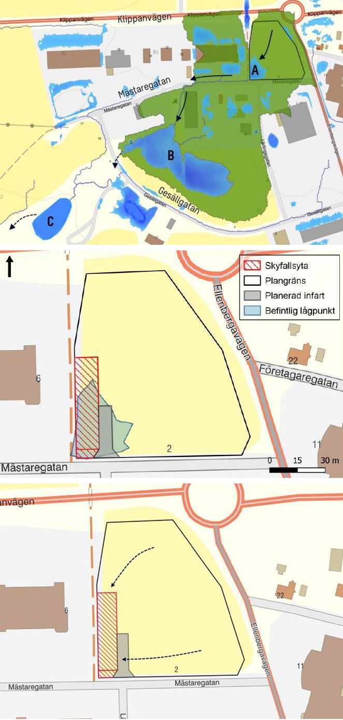
Figur 8: Första bilden redovisar avrinning från planområdet vid nettoregn 36 mm. Huvudsakliga flödesvägar är markerade med svarta pilar och flödesvägar vid större regnvolymer visas med streckade pilar. Andra bilden redovisar placering av skyfallsyta i förhållande till infartsvägen samt befintlig lågpunkt. Tredje bilden redovisar princip för avrinning inom planområdet, som är markerat med svarta pilar. Rött fält visar skyfallsytans placering.

Markförorening
Det finns inga kända markföroreningar inom planområdet och området är inte utpekat på länsstyrelsens karta gällande metodik för inventering av förorenade områden (MIFO). Om det vid grävning, schaktning eller övriga arbeten inom fastigheten skulle påträffas misstänkt förorening ska miljöenheten kontaktas omgående. Vid eventuell åtgärd av markförorening ska MKM (mindre känslig markanvändning) uppnås för den typ av verksamhet som detaljplanen anger.

Markradon
Det har visat sig att inom vissa områden i Ängelholms kommun som tidigare är bedömda som lågriskområden har det uppmätts förhöjda värden. Generellt gäller att man inte kan utesluta förhöjd risk för markradon lokalt. Åtgärder för att klara tillåten radonhalt inne i byggnader utförs vid projektering av nybyggnation. Byggnader där människor stadigvarande vistas ska med hänsyn till radon utföras med grundläggning i enlighet med Boverkets byggregler. Radonhalten i inomhusluft får inte överstiga 200 Bq/m3. Ansvaret för att bedöma den faktiska radonrisken på varje byggplats och vidta tillräckliga skyddsåtgärder åligger den som ska bygga.

Geotekniska förhållanden
Enligt SGU:s jordsartskarta utgörs marken av postglacial grovsilt-finsand. En geoteknisk utredning är tidigare, runt år 1990, framtagen inom området i samband med framtagandet av detaljplan B 737. Grundläggningsförhållandena är enligt utredningen goda.

Kulturmiljö

Fornlämningar
En arkeologisk förundersökning och en särskild arkeologisk undersökning har tidigare genomförts inom området år 2007 i samband med upprättandet av detaljplan DP 1004. Efter utförda undersökningar gjordes då en bedömning att marken är förberedd för framtida exploatering. Påträffas fornlämningar i samband med markarbeten skall dessa, i enlighet med Kulturmiljölagen, omedelbart avbrytas och länsstyrelsen underrättas. Fornlämningar kan synas som härdrester, stenpackningar eller mörka färgningar i jorden.

Befintlig bebyggelsemiljö

Bebyggelse
Det finns idag ingen bebyggelse inom planområdet men bebyggelsen i områdets närhet utgörs av blandad verksamhets- och industribebyggelse. Norr om området, på andra sidan Klippanvägen, finns bebyggelse i form av olika typer av bostäder samt en gård.

Lek och rekreation
Någon plats för lek eller rekreation finns inte och planeras inte heller inom planområdet.

Tillgänglighet
Planområdet ska utformas på ett sådant sätt att det blir tillgängligt för alla oavsett rörelseförmåga.

Sociala förutsättningar
Munka Ljungby utgörs huvudsakligen av villaområden med enbostadshus. I närområdet finns det goda kollektivtrafikmöjligheter, vilket är positivt ur ett jämställdhets- och tillgänglighetsperspektiv. Det finns även ett välutbyggt och upplyst gång- och cykelnät.

Service
Någon offentlig service såsom skolor, förskolor, vårdlokaler etc. finns eller planeras inte inom planområdet. Toftaskolan i Munka Ljungby ligger cirka 500 meter norr om planområdet. Planområdet är en del av det större verksamhetsområdet Tofta industriområde i Munka Ljungby. Inom området finns olika typer av kommersiell service i form av bilhandlare, byggföretag med mera. Någon dagligvaruhandel förutom bageri finns inte direkt inom området. I och med att planförslaget medger markanvändningen handel finns det möjlighet att bedriva bland annat dagligvaruhandel inom planområdet.

Teknisk försörjning

Vatten och avlopp
Planområdet ligger inom verksamhetsområde för allmänna vattentjänster för dricksvatten, spillvatten och dagvatten, med utbyggt ledningsnät i området. Kapacitet i befintligt ledningsnät bedöms som tillräcklig för att förse planområdet och den planerade markanvändningen. Kommunen/VA-enheten förutsätter att verksamheter inom planområdet avser normal hushållsförbrukning och om det avses tillkomma industri med behov av allmänna vattentjänster vilka överskrider en normal hushållsförbrukning kommer kontroll hanteras i samband med VA-anmälan och bygglov. Brandpost med bedömd kapacitet av 20 l/s finns i gata i planområdets omedelbara närhet.

El och värme
Planområdet ligger inom Öresundskrafts eldistributionsområde och ny bebyggelse förväntas kunna anslutas till samma nät.

Tele och internet
Den föreslagna bebyggelsen bedöms kunna försörjas med tele/bredband från befintliga ledningsnät i området.

Avfall
Nordvästra Skånes Renhållnings AB (NSR) sköter sophanteringen i form av tidningar, mat och restavfall i Ängelholms kommun. Avfallsutrymmen inom området ska placeras så att backning inte förekommer.

Trafik

Gatunät
Trafikverket är väghållare för Klippanvägen norr om planområdet samt Ellenbergavägen öster om planområdet. Ängelholms kommun är väghållare för Mästaregatan söder om planområdet samt den gång- och cykelväg som löper längs med planområdets västra sida. Klippanvägen samt Ellenbergavägen har hastighetsbegränsningen 60 km/h och Mästaregatan 40 km/h.

Gång- och cykeltrafik
Gång- och cykeltrafikanter når området via gång- och cykelvägen i tunneln direkt väster om planområdet. Tunneln gör att gång- och cykeltrafikanter kan ta sig till och från området på ett säkert sätt utan att behöva korsa Klippanvägen.

Kollektivtrafik
Närmsta busshållplats är Lindagatan, som ligger cirka 350 meter norr om planområdet och trafikeras av linje 510 (Ängelholm-Klippan). Klippanvägen trafikeras av linje 511 (Ängelholm-Hässleholm) och hållplats finns cirka 500 meter öster om planområdet.

Parkering och utfarter
Parkering till den nya verksamheten föreslås anläggas i planområdets norra del, mot Klippanvägen. Detta för att kunna skapa ett byggnadsfritt avstånd på minst 30 meter mellan Klippanvägen och ny bebyggelse och på så sätt skapa samma struktur som på industritomterna väster om Skiftnyckeln 1.
Enligt kommunens parkeringsnorm för bilparkering är parkeringstalet för industri, inom zon 4, 10 bilplatser per 1000 kvm BTA. Maximal exploateringsgrad med industriverksamhet i tre våningar ger därmed ett parkeringsbehov på cirka 115 platser. Detta bedöms dock vara ett orimligt högt parkeringstal som mest troligt inte kommer att vara aktuellt inom området och som inte heller ryms inom fastigheten. En översiktlig analys över tillgänglig markyta visar att det skulle kunna inrymmas runt 60 parkeringsplatser i fastighetens norra del, vilket utgör mindre än hälften av det beräknade parkeringsbehovet utifrån parkeringsnormen. För att kunna uppfylla parkeringsnormen för industriverksamhet, regleras att största bruttoarea för denna användning får vara högst 6000 m². Detta motsvarar i stället cirka 60 parkeringsplatser, vilket bedöms vara en mer realistisk siffra och som inryms inom fastigheten.
Planområdet föreslås anslutas till Mästaregatan i söder. Anslutningens placering ska ske med hänsyn till korsningen med Ellenbergavägen. Enligt Vägar och gators utformning (VGU) ska avståndet mellan två korsningar vara minst 50 meter, vilket även generellt sett tillämpas på kommunala vägar i Ängelholm. Den nya in-/utfarten ska därmed placeras minst 50 meter från Ellenbergavägen, vilket regleras med utfartsförbud i plankartan. Detta innebär i sin tur att anslutningen hamnar mindre än 50 meter från Lärlingsgatan. För att skapa en säker trafiksituation föreslås den nya anslutningen placeras i linje med Lärlingsgatan, vilket innebär att en ny fyrvägskorsning skapas. Fördelen med detta är att det blir en tydlig trafiksituation. Med hänsyn till de relativt låga flödena inom industriområdet bedöms en fyrvägskorsning fungera väl både kapacitetsmässigt och ur trafiksäkerhetssynpunkt.
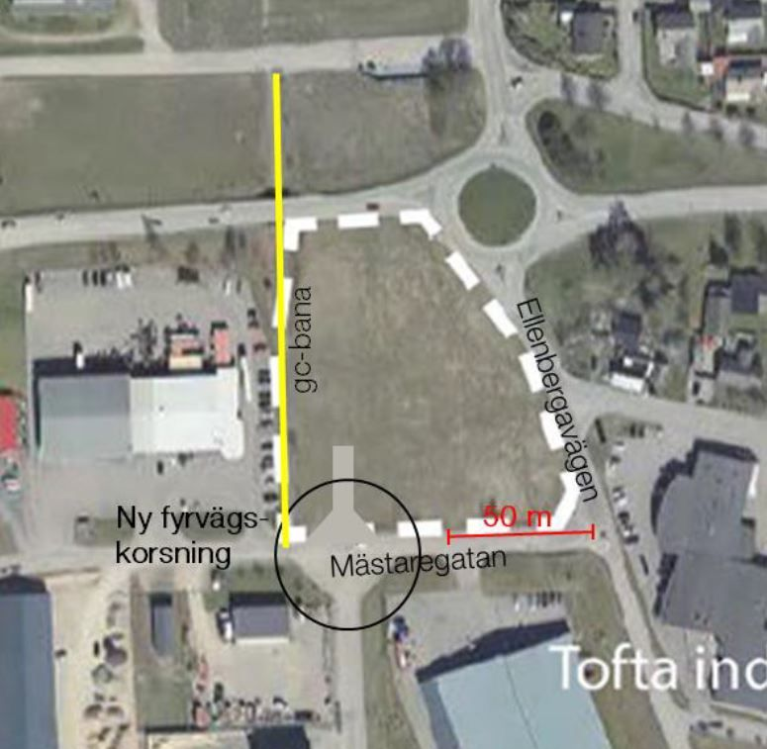
Figur 9: Förslag till placering av ny anslutning till Mästaregatan från planområdet, i linje med Lärlingsgatan.

Konsekvenser av planens genomförande

Natur

Grönområden och rekreation
Inom planområdet finns eller planeras ingen naturmiljö. Området utgörs visserligen idag av en gräsyta men är i gällande detaljplan planlagt för bensinstation. Växtligheten inom området utgörs endast av några mindre träd, som kan behöva fällas beroende på hur området avses att bebyggas. Träden bedöms inte inhysa några större naturvärden och skyddas därför inte i detaljplanen.

Miljö

Dagvatten
Planområdet bedöms kunna anslutas till det allmänna ledningsnätet för dagvatten. Ledningsnätet har kapacitet att omhänderta den avrinning som uppstår inom fastigheten. Befintligt ledningsnät för dagvatten passerar genom ett dagvattenmagasin/fördröjningsmagasin innan det når recipienten.

Gestaltning
Planområdet har ett exponerat läge utmed Klippanvägen och byggnaders utformning bör generellt förhålla sig till befintliga närliggande byggnader sett till enhetliga fasader och var gräns för bebyggelse idag går. En bestämmelse om prickmark i plankartan reglerar därför att bebyggelsen som närmast kan placeras cirka 47 meter från Klippanvägen, vilket är samma avstånd som omkringliggande bebyggelse är placerad från vägen.
Då det rör sig om en hörntomt och befintligt verksamhetsområde är relativt glest bebyggt, har en bedömning gjorts att höjden för föreslagen bebyggelse skulle kunna vara något högre än höjden för omkringliggande bebyggelse. Höjden för befintlig bebyggelse inom verksamhetsområdet uppgår till mellan 8-10 meter och den högsta nockhöjd som föreslås i den här detaljplanen är 10 meter. Höjderna regleras i plankartan genom en bestämmelse om högsta nockhöjd. Utöver nockhöjden regleras även totalhöjden till högst 13 meter. Bestämmelsen om totalhöjd reglerar i den här detaljplanen höjd på uppstickande delar ovan takkonstruktion, till exempel skorstenar, antenner, master och hisschakt.
Exploateringsgraden regleras genom bestämmelsen ”största byggnadsarea är 45% av fastighetsarean inom användningsområdet”, vilket motsvarar cirka 3 450 m². Vidare reglerar en bestämmelse att största bruttoarea för industriverksamhet är 6000 m². Detta för att kunna uppfylla kommunens gällande parkeringsnorm för industri kopplat till fastighetens storlek.
Figur 10: Illustration/volymstudie över hur planområdet skulle kunna bebyggas.

Miljökvalitetsnormer

Luft
Ökning av transporter och motorfordon är avhängig vilken typ av verksamhet som etableras. Ny verksamhet kommer dock att innebära en trafikökning i förhållande till dagens situation. En bedömning har gjorts att luftkvalitet, buller och vibrationer inte kommer att påverkas eller öka påtagligt i och med den nya detaljplanen. Luftkvaliteten bedöms inte påverkas negativt av planförslaget och miljökvalitetsnormerna riskerar inte att överskridas på grund av förslaget.

Vatten
- Planområdet bedöms kunna anslutas till det allmänna ledningsnätet för dagvatten. Ledningsnätet har kapacitet att omhänderta den avrinning som uppstår inom fastigheten. Befintligt ledningsnät för dagvatten passerar genom ett dagvattenmagasin/fördröjningsmagasin innan det når recipienten, vilket innebär att regnvattnet renas innan det förs vidare till recipienten.
- Spillvatten från planområdet kommer att anslutas till det kommunala spillvattennätet vilket innebär att påverkan på grund- eller ytvatten av spillvatten lokalt blir obefintlig.
- För att få tillgång till renvatten kommer planområdet att anslutas till det kommunala dricksvattennätet. Detta innebär att det inte kommer att ske uttag av grundvatten.
Sammantaget bedöms planförslagets genomförande inte medföra sådan påverkan på grundvattnet att miljökvalitetsnormerna inte kan hållas.

Miljömål
Planförslaget ändrar markanvändningen för att mer effektivt nyttja en attraktiv markyta och anpassa området till omkringliggande struktur och användning. Detta möjliggör en framtida utveckling av olika verksamheter i området vilket kan bidra positivt till det kommunala miljömålet om en levande och god bebyggd miljö. Planförslaget tar även hänsyn till den bebyggda miljön och vikten av god gestaltning. Området påverkas inte av klimatförändringar och bedöms inte medföra betydande försämringar för klimatet. Bedömningen är därför att detaljplanen inte medför någon betydande negativ påverkan på miljömålen.
Områdets läge bedöms vara fördelaktigt utifrån närhet till infrastruktur samt att det bedöms vara positivt att samla verksamheter i ett kluster. Detta kan även skapa bättre förutsättningar för god kollektivtrafik med högre turtäthet vilket kan bidra till ett minskat bilberoende. Det finns även en pågående utveckling och omställning till mer eldrivna fordon vilket på sikt kan minska påverkan på klimatet. Detaljplanen främjar detta då området bland annat planläggs för laddning av elfordon.

Riksintressen

Trafikkommunikation
Planområdet ingår i samrådsområde hinderfria ytor för flygplatsen, inom riksintresse för flyget. Inom planområdet planeras ingen bebyggelse bli högre än +63,2 meter över havet vilket är lägsta nivån för krav på hinderfria ytor. Därmed bedöms planförslaget inte innebära någon konsekvens för riksintresset.

Totalförsvar
Planområdet ligger inom påverkansområde för väderradar, vilket ingår i riksintresse för totalförsvaret. Objekt högre än 20 meter utanför sammanhållen bebyggelse eller objekt högre än 45 meter inom sammanhållen bebyggelse riskerar att påverka väderradarn vilket kan leda till att prognoserna blir mer osäkra. Aktuellt planområde är beläget inom sammanhållen bebyggelse och högsta totalhöjd är reglerad till 13 meter. Planförslaget kommer därmed inte att påverka väderradarn.

Hälsa och säkerhet

Buller
Ökning av transporter och motorfordon är avhängig vilken typ av verksamhet som etableras. Planförslaget bedöms inte öka trafikflödet i sådan mån att det medför en betydande negativ påverkan på bullernivån. Buller från planområdet bedöms inte påverka befintliga bostäder då avståndet till närmsta bostad från planområdet är cirka 80 meter. Mellan bostäderna och planområdet finns dessutom Klippanvägen, som är en väg med höga trafikflöden och som därmed genererar mycket trafikbuller. Sammantaget bedöms inte detaljplanen generera någon märkbar påverkan på bullerförhållandena i området.

Risk för översvämning
För att säkerställa att exploateringen inte leder till en försämring i nedströms områden föreslås en fördröjningsvolym tillskapas inom planområdet. Det totala fördröjningsbehovet uppgår till 390 m³. Fördröjningsvolymen föreslås placeras mellan plangränsen i väster och planerad infartsväg. Vid utformning av planområdet är det viktigt att ytliga rinnvägar till fördröjningsytan skapas. Byggnader ska placeras så att de inte blockerar rinnvägarna och höjdsättningen bör utformas så att det inte skapas några oavsiktliga instängda områden. Förslagsvis utformas planområdet så att den norra delen av detta kan avrinna direkt till fördröjningsytan. Resterande del av området behöver utformas så att infartsvägen inte blir en barriär för avrinningen, exempelvis kan marken i öster ligga på samma nivå eller högre som infartsvägen, men fortfarande lutar mot skyfallsytan för att säkerställa att avrinningen sker mot denna. Höjdsättning föreslås göras vid projektering av området, då man i dagsläget inte vet exakt hur området kommer att bebyggas. Sammantaget bedöms planförslaget inte innebära en sådan förändring att det skulle påverka eventuella nedströms belägna riskområden. Då fördröjningsytan är en förutsättning för att skyfallshanteringen ska fungera på fastigheten, har en bestämmelse om villkor för startbesked placerats ut på plankartan.

Olyckor
Med hänsyn till trafiksäkerhet föreskriver länsstyrelsen, i enlighet med § 47 väglagen, ett utökat byggnadsfritt avstånd om 30 meter från Riksväg 13 (Klippanvägen). Detta då bland annat Riksväg 13 är rekommenderad väg för farligt gods. Vidare råder det ett generellt byggnadsfritt avstånd om 12 meter från väg 1786 (Ellenbergavägen). Detaljplanen reglerar, genom en bestämmelse om prickad mark, att bebyggelse inte får placeras närmare Riksväg 13 än cirka 47 meter, samt närmare väg 1786 än cirka 15 meter, vilket med god marginal beaktar de bebyggelsefria avstånden.

Riskutredning
Detaljplaneområdet är beläget invid Riksväg 13 som är utmärkt som primär led för farligt gods. Eftersom avståndet till detaljplanen understiger Länsstyrelsen Skånes riktlinjer för skyddsavstånd ska risker kopplade till transport av farligt gods undersökas. En riskutredning är framtagen av AFRY 2023-11-14. Syftet med utredningen är att säkerställa att människor inom aktuellt detaljplanområde inte utsätts för oacceptabla risker kopplade till olyckor på Riksväg 13. Riskutredningen har utgångspunkt i Länsstyrelsen Skånes Riktlinjer för riskhänsyn i samhällsplaneringen (RIKTSAM). Specifikt utgår riskutredningen från RIKTSAMS vägledning 3, vilket innebär en kvantitativ analysmetod.
Riskutredningens resultat med avseende på individrisk innebär att:
- Markanvändning enlig zon B (industri, verksamheter och laddning elfordon) är acceptabel på samtliga avstånd från Riksväg 13.
- Markanvändning enlig zon C (detaljhandel och kontor i ett plan) är acceptabel på samtliga avstånd från Riksväg 13.
Riskreducerande åtgärder som inte medför en betydande merkostnad och som förväntas reducera risknivån på ett effektivt sätt bör övervägas även om risken är acceptabel. Följande riskreducerande åtgärder bör övervägas men utgör inte ett krav för föreslagen etablering, enligt riskutredningen. Åtgärderna är dock reglerade i plankartan då detta anses lämpligt i detta fall.
- Utrymningsvägar och entréer. Nybyggnation som ingår i första raden av bebyggelse från Riksväg 13 bör planeras på ett sätt så att utrymningsvägar möjliggör utrymning bort från vägen och huvudsakliga entréer är placerade bort från vägen. Skyddsavstånden gäller både befintlig bebyggelse och eventuell nybyggnation.
- Ventilation. Nybyggnation som ingår i första raden av bebyggelse från Riksväg 13 bör planeras på ett sätt så att luftintag dels placeras på tak eller så högt upp som möjligt på fasad, dels placeras så att de vetter bort från Riksväg 13.
- Åtgärder avseende osäkerheter kring bländningsrisker. Åtgärder inom planområdet avsedda att minska bländningsrisken på Riksväg 13 bör övervägas, exempelvis anpassad topografi, gatubelysning eller bländningsskärm.
Givet att etablering i samband med utveckling av fastigheten Skiftnyckeln 1 följer beskrivning och att rekommenderade åtgärder övervägs i samband med nybyggnation, bedöms risken som acceptabel. Åtgärderna ovan gällande utrymningsvägar och entréer, ventilation samt skydd mot bländning regleras genom skyddsbestämmelser i plankartan.

Omgivningspåverkan
I användningen industri (J) samt verksamheter (Z) ingår lagring av material och varor. För lager kan det dock finnas risker kopplat till vilken typ av varor som lagras. Räddningstjänsten bevakar verksamheters hantering av brandfarlig vätska och explosiva varor. För lagring av den typen av varor krävs tillstånd som beviljas av Räddningstjänsten. En prövning görs där sökande behöver visa tillfredställande säkerhet. När en verksamhet hanterar kemikalier som uppkommer i vissa fastställda mängder gäller Sevesolagen. Den här typen av verksamhet måste anmälas till Länsstyrelsen. En sådan verksamhet klassificeras automatiskt som en farlig verksamhet där det ställs särskilda krav på att nödvändiga åtgärder ska vidtas för att hindra eller begränsa allvarliga skador, exempelvis genom riskanalyser.
Vad gäller eventuell lagring av farliga varor är detta något som prövas vid bygglov när det är känt vilka risker det finns att förhålla sig till. Beroende på vad det är för typ av verksamhet och varor som lagras så kan det komma att krävas ett visst riskavstånd till befintlig bebyggelse. Det är alltid befintlig bebyggelse som styr och begränsar vilka verksamheter som tillåts och vilka riskavstånd som är lämpliga. Kommunens miljöenhet yttrar sig om miljö- och hälsoskyddsaspekter i bygglovsskedet med hänsyn tagen till bland annat befintlig bebyggelse. I de fall det krävs anmälan eller tillstånd av miljöfarlig verksamhet enligt Miljöbalken för lagring och hantering av exempelvis kemiska produkter görs en prövning av miljöenheten alternativt Länsstyrelsen. Då ska även lokaliseringen prövas.
Utifrån ovanstående resonemang och platsens förutsättningar gör kommunen bedömningen att kombinationen av användningsbestämmelser är lämplig.

Trafik

Gatunät
Planområdet föreslås anslutas till Mästaregatan i söder. Anslutningens placering ska ske med hänsyn till korsningen med Ellenbergavägen. Enligt Vägar och gators utformning (VGU) ska avståndet mellan två korsningar vara minst 50 meter, vilket även generellt sett tillämpas på kommunala vägar i Ängelholm. Den nya in-/utfarten ska därmed placeras minst 50 meter från Ellenbergavägen. Detta innebär i sin tur att anslutningen hamnar mindre än 50 meter från Lärlingsgatan. För att skapa en säker trafiksituation föreslås den nya anslutningen placeras i linje med Lärlingsgatan, vilket innebär att en ny fyrvägskorsning skapas. Fördelen med detta är att det blir en tydlig trafiksituation. Med hänsyn till de relativt låga flödena inom industriområdet bedöms en fyrvägskorsning fungera väl både kapacitetsmässigt och ur trafiksäkerhetssynpunkt.

Gång- och cykeltrafik
Inga nya gång- och cykelvägar föreslås inom planområdet. Gång- och cykeltrafikanter når området via gång- och cykelvägen i tunneln direkt väster om planområdet. Tunneln gör att gång- och cykeltrafikanter kan ta sig till och från området på ett säkert sätt utan att behöva korsa Klippanvägen.

Sociala konsekvenser

Barn
Utformningen av det offentliga rummet ska ligga i linje med samhällets åtagande gentemot Barnkonventionen. Detta handlar om att säkerställa och utveckla miljöer där barn och unga kan ges en trygg, trivsam och tillgänglig plats där de kan vistas på egna villkor.

Jämlikhet
Detaljplanen medger verksamheter som kan skapa arbetstillfällen vilket kan leda till ökad sysselsättning, möjliggöra ett högre deltagande i samhället samt förbättra socioekonomiska förhållanden. Det finns även goda kollektivtrafikmöjligheter, vilket är positivt ur ett jämställdhets- och tillgänglighetsperspektiv.

Genomförandefrågor

Fastighetsrättsliga frågor
Fastigheten Skiftnyckeln 1 ägs av Ängelholms kommun. Inga nya fastigheter avses bildas inom området.
Inom planområdet finns ledningar för starkström, dagvatten, fjärrvärme samt tele. Ledningen för starkström är tryggad med ledningsrätt, aktbeteckning 1292-1909.1 och dagvatten är tryggad med avtalsservitut, aktbeteckning 1292IM-08/25909.1. Fjärrvärmeledningarna ska tryggas med avtalsservitut och teleledningen är tryggad med nyttjanderätt.

Tekniska frågor

Tekniska åtgärder
En fördröjningsyta för skyfall på kvartersmark behövs för att säkerställa att ytvatten kan omhändertas.

Utbyggnad av vatten och avlopp
Planområdet är planlagt sedan tidigare men är inte bebyggt enligt detaljplanen och består i dagsläget av en gräsyta. Planområdet ligger inom verksamhetsområde för allmänna vattentjänster för dricksvatten, spillvatten och dagvatten, med utbyggt ledningsnät i området. Kapacitet i befintligt ledningsnät bedöms som tillräcklig för att förse planområdet och den planerade markanvändningen. Det ska dock noteras att kapaciteten bedöms som tillräcklig utifrån normal hushållsförbrukning och om det avses tillkomma industri med behov av allmänna vattentjänster vilka överskrider en normal hushållsförbrukning, kommer ledningsnätets kapacitet att behöva kontrolleras. En sådan kontroll hanteras i samband med VA-anmälan och bygglov. Till planområdet finns avsatta förbindelsepunkter för dricksvatten och spillvatten. Planområdet saknar förbindelsepunkt till det allmänna ledningsnätet för dagvatten. Förbindelsepunkt upprättas och meddelas i samband med VA-lov.

Ekonomiska frågor

Planekonomisk bedömning
Det finns ingen allmän platsmark inom planområdet. Detaljplanen medför dock att området behöver anslutas till kommunens VA-nät, samt kräver anordnande av fördröjning av skyfall i form av en fördröjningsyta, som dock kommer att ligga på kvartersmark. Detaljplanen innebär en utökad byggrätt och en bredare och mer flexibel markanvändning jämfört med gällande detaljplan, vilket kommer att höja värdet på marken.

Planavgift
Framtagandet av detaljplanen bekostas av beställaren vilket regleras i ett planavtal. Planavgift kommer därför inte att tas ut i bygglovsskedet.

Drift av vatten och avlopp
Kommunen ansvarar för underhåll och drift av VA-nät fram till anslutningspunkt.

Organisatoriska frågor

Tidplan
Detaljplanen förväntas kunna antas av kommunstyrelsen kvartal 2 år 2024.

Genomförandetid
Genomförandetiden är 5 år från den dag planen vinner laga kraft. Innan genomförandetiden har gått ut får planen inte ändras, ersättas eller upphävas mot berörda fastighetsägares vilja.

Motiv till detaljplanens regleringar

Kvartersmark
Kvartersmark är mark som främst är avsedd för bebyggelse för enskilt ändamål eller allmänna verksamheter. Kommunen ska i detaljplan alltid ange användningen av kvartersmark. Användning av kvartersmark kan till exempel vara bostäder, detaljhandel eller industri. Nedan redogörs motiven till reglering av kvartersmarken.

Användningsbestämmelser
G₁ - Laddning av elfordon
Motiv:Användningen drivmedel ska tillämpas för områden för hantering och försäljning av drivmedel och kompletterande handel och service i mindre omfattning. Även komplement till verksamheten drivmedel ingår i användningen. Bestämmelsen syftar till att området ska kunna användas för laddning av elfordon. Stöd för regleringen är enligt 5 kap 7 § PBL.

H - Detaljhandel
Motiv: Användningen detaljhandel ska tillämpas för områden för handel med varor och tjänster. Även komplement till verksamheten detaljhandel ingår i användningen. Bestämmelsen syftar till att det inom området ska kunna gå att uppföra olika typer av verksamheter som bedriver handel, till exempel en bilhandlare eller byggvaruhus. Stöd för regleringen är enligt 5 kap 8 § PBL.
J - Industri
Motiv:Användningen industri ska tillämpas för områden för produktion, lager, partihandel och annan jämförlig verksamhet. Även komplement till verksamheten industri ingår i användningen. Bestämmelsen syftar till att det inom området ska kunna gå att uppföra olika typer av industriverksamheter. Stöd för regleringen är enligt 5 kap 9 § PBL.
K - Kontor
Motiv: Användningen kontor ska tillämpas för områden för kontor, tjänsteverksamhet och annan jämförlig verksamhet med liten eller ingen varuhantering. Även komplement till verksamheten kontor ingår i användningen. Bestämmelsen syftar till att området ska kunna användas för kontorsverksamhet. Stöd för regleringen är enligt 5 kap 10 § PBL.
Z - Verksamheter
Motiv: Användningen verksamheter ska tillämpas för områden för service, lager, tillverkning med tillhörande försäljning, partihandel och annan jämförlig verksamhet med begränsad omgivningspåverkan. Även komplement till verksamheten ingår i användningen. Bestämmelsen syftar till att området ska kunna användas för verksamheter med begränsad omgivningspåverkan, till exempel ett gym eller annan träningsanläggning. Stöd för regleringen är enligt 5 kap 21 § PBL.
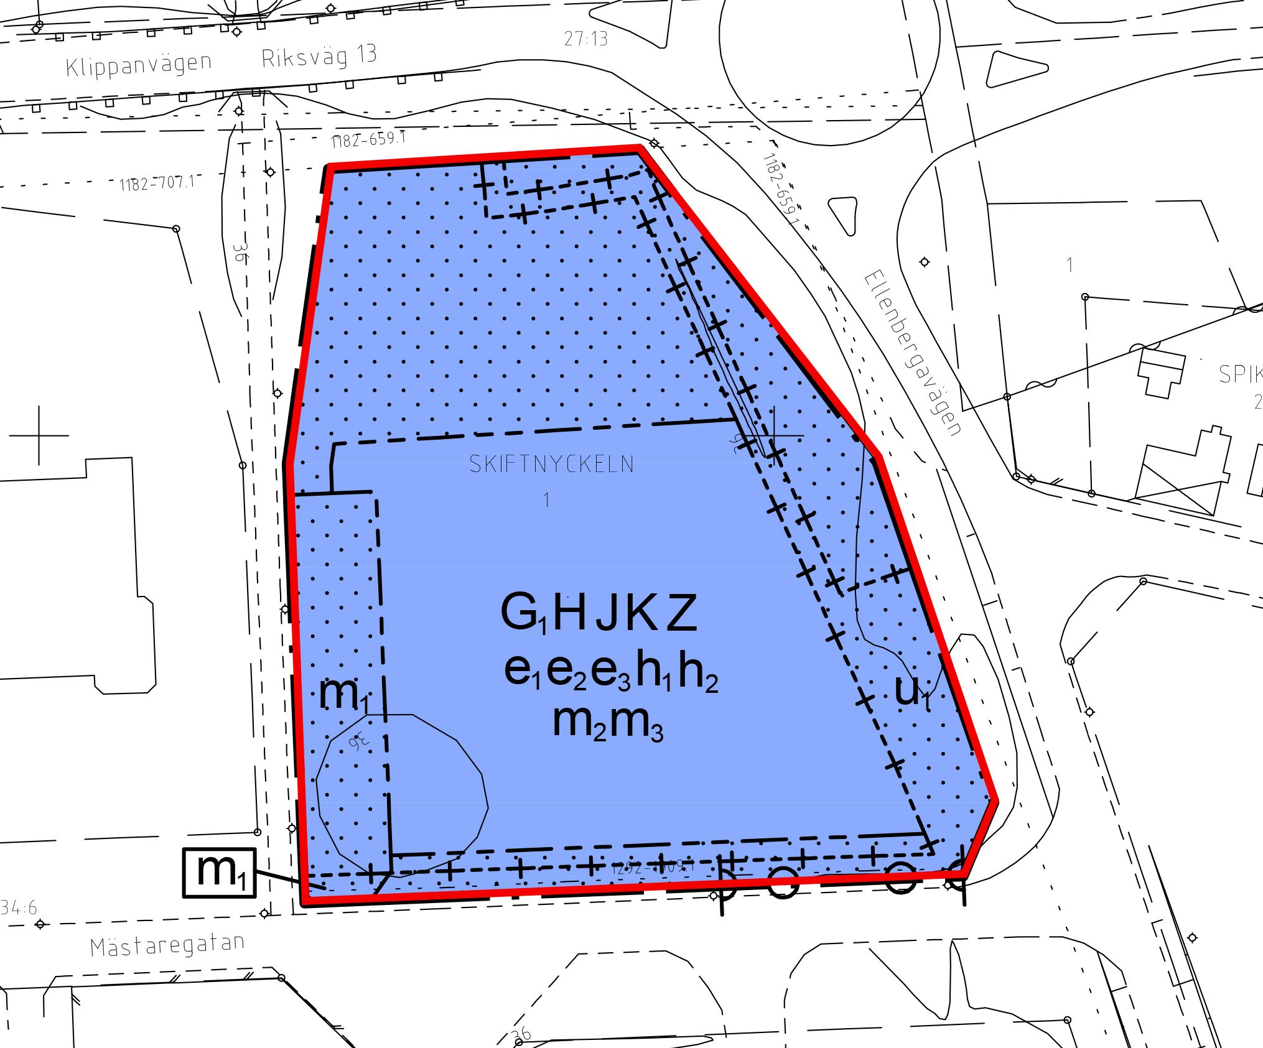
Figur 11: Röd markering visar inom vilket område bestämmelserna G1, H, J, K och Z gäller.

Egenskapsbestämmelser

Begränsning av markens utnyttjande
Prickmark (1) - Marken får inte förses med byggnad
Motiv:Krävs för att hindra att bebyggelse ska hamna för nära gator och bland annat förhindra sikt. Prickmarken i detaljplanens norra del krävs för att hindra att bebyggelse ska hamna för nära Riksväg 13 (Klippanvägen), då denna är rekommenderad väg för farligt gods. Bestämmelsen krävs även för att hindra att bebyggelse ska hamna för nära väg 1786 (Ellenbergavägen), då det råder ett generellt byggnadsfritt avstånd om 12 meter från vägen.
Prickmark (2) - Marken får inte förses med byggnad
Motiv:Krävs för att säkerställa den fjärrvärmeledning som finns inom området.
Prickmark (3) - Marken får inte förses med byggnad
Motiv:Krävs för att hindra bebyggelse från att hamna för nära Mästaregatan samt för att säkerställa den teleledning som finns inom området.
Prickmark (4) - Marken får inte förses med byggnad
Motiv:Krävs främst för att säkerställa att inga byggnader uppförs inom fördröjningsytan, men säkerställer även att inga byggnader uppförs för nära fastighetsgränsen och gc-vägen i väst.
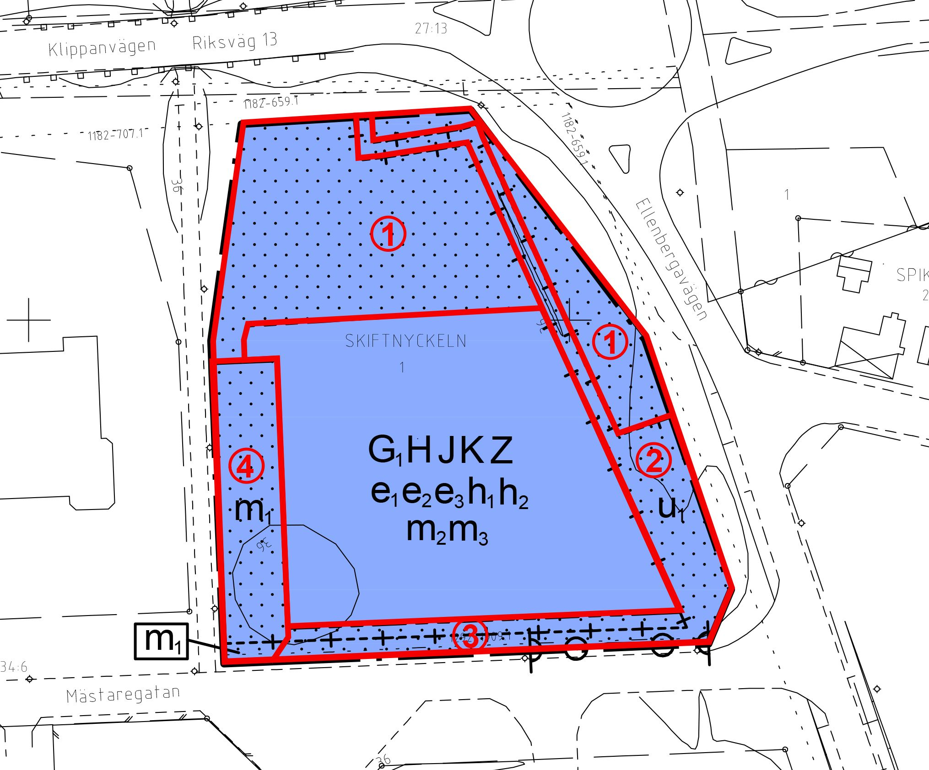
Figur 12: Röda markeringar visar inom vilka områden respektive bestämmelser om prickmark gäller.

Höjd på byggnadsverk
h₁ - Högsta nockhöjd är 10 meter
Motiv:Bestämmelsen grundar sig i vad som anses vara en lämplig högsta nockhöjd inom området i förhållande till platsen och dess omgivning. Regleringen sker med stöd i 2 kap. 6 § PBL, att bebyggelse ska utformas med hänsyn till landskapsbilden och en god helhetsverkan.
h₂ - Högsta totalhöjd är 13 meter
Motiv:Bestämmelsen grundar sig i vad som anses vara en lämplig högsta totalhöjd inom området i förhållande till platsen och dess omgivning. Bestämmelsen reglerar höjd på uppstickande delar ovan takkonstruktion, till exempel skorstenar, antenner, master och hisschakt. Regleringen sker med stöd i 2 kap. 6 § PBL, att bebyggelse ska utformas med hänsyn till landskapsbilden och en god helhetsverkan.

Utnyttjandegrad
e₁ - Största byggnadsarea är 45 % av fastighetsarean inom användningsområdet
Motiv: Bestämmelsen grundar sig i vad som bedöms vara en lämplig exploateringsgrad i förhållande till platsen och dess omgivning. Regleringen sker med stöd i 2 kap. 6 § PBL, att bebyggelse ska utformas med hänsyn till landskapsbilden och en god helhetsverkan.

e₂ - Största bruttoarea för industriverksamhet (J) är 6000 kvadratmeter
Motiv:Bestämmelsen grundar sig i vad som bedöms vara en lämplig exploateringsgrad i förhållande till platsen och dess omgivning. Regleringen sker med stöd i 2 kap. 6 § PBL, att bebyggelse ska utformas med hänsyn till landskapsbilden och en god helhetsverkan. Bestämmelsen grundar sig även i att det inom planområdet ska gå att uppfylla kommunens gällande parkeringsnorm för industri.
e₃ - För användningsbestämmelsen Kontor (K) gäller att kontor endast får finnas i bottenplan
Motiv:Bestämmelsen grundar sig i att användningsbestämmelsen kontor (K) ska vara förenlig med Länsstyrelsen Skånes Riktlinjer för riskhänsyn i samhällsplaneringen (RIKTSAM), kopplat till skyddsavstånd till Riksväg 13. Riktlinjerna anger att användningen kontor (K) måste begränsas till ett plan kopplat till närheten till Riksväg 13. Mindre lokaler för kontor som tillhör exempelvis en industri, verksamhet, varuhus etc. får finnas på övriga våningsplan, men när det gäller en byggnad där den huvudsakliga användningen är kontor (K), så får kontor endast finnas i bottenplan. Regleringen sker med stöd i 2 kap. 6 § PBL, att skydda mot uppkomst och spridning av brand och mot trafikolyckor och andra olyckshändelser.

Skydd mot störningar
m₂ - Bebyggelse närmast Riksväg 13 ska planeras på ett sätt så att utrymningsvägar möjliggör utrymning bort från Riksväg 13 och huvudsakliga entréer är placerade bort från Riksväg 13
Motiv: Bestämmelsen reglerar att bebyggelsen närmast Riksväg 13 ska planeras på ett sätt så att utrymningsvägar möjliggör utrymning bort från Riksväg 13 och huvudsakliga entréer är placerade bort från Riksväg 13.
m₃ - Bebyggelse närmast Riksväg 13 ska planeras på ett sätt så att luftintag dels placeras på tak eller så högt upp som möjligt på fasad och dels placeras så att de vetter bort från Riksväg 13
Motiv: Bestämmelsen reglerar att bebyggelsen närmast Riksväg 13 ska planeras på ett sätt så att luftintag dels placeras på tak eller så högt upp som möjligt på fasad och dels placeras så att de vetter bort från Riksväg 13.
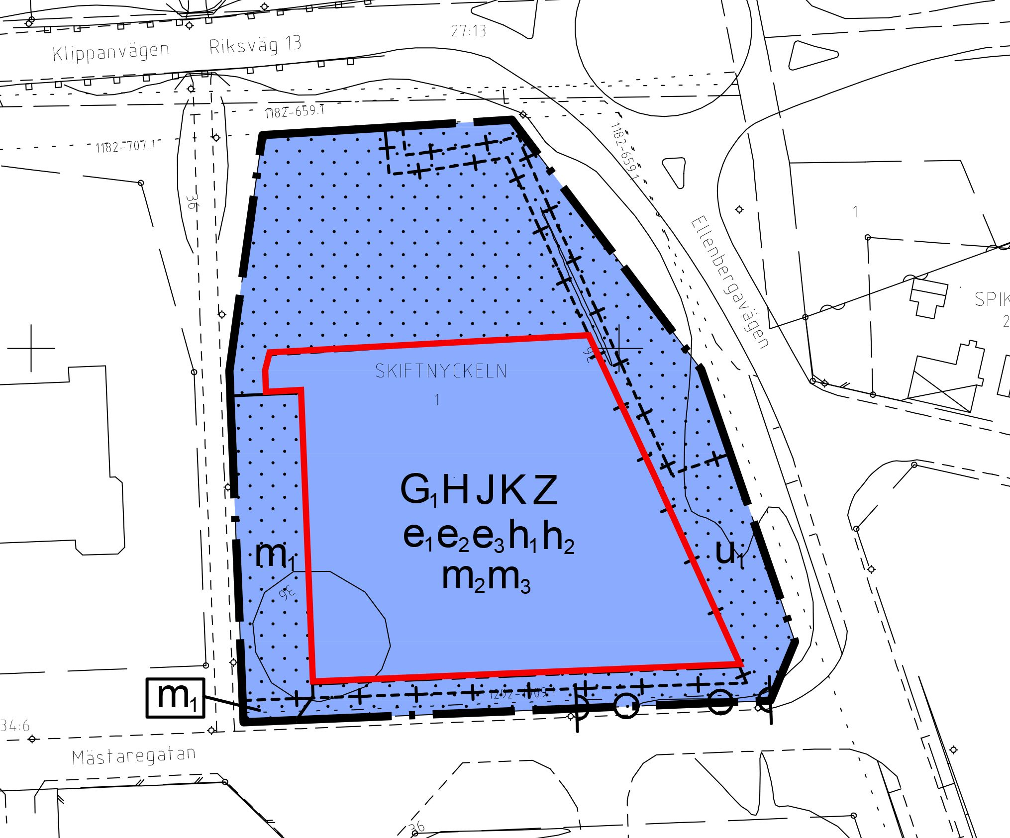
Figur 13: Röd markering visar inom vilket område bestämmelser om höjd, utnyttjandegrad samt skydd mot störning gäller.

Markreservat för allmännyttiga ändamål
u₁ - Markreservat för allmännyttiga underjordiska ledningar
Motiv:Bestämmelsen reglerar att ett område reserveras för att säkerställa ledningar för fjärrvärme, starkström, dagvatten och tele.

Skydd mot störningar
m₁ - Fördröjning av skyfall med en volym av minst 390 kubikmeter
Motiv: Bestämmelsen reglerar att en yta reserveras för att kunna hantera skyfall inom området för att säkerställa att exploateringen inte leder till en försämring i nedströms områden.

Stängsel, utfart och annan utgång
Utfartsförbud
Motiv: Bestämmelsen reglerar att utfart inte kan placeras närmare väg 1786 (Ellenbergavägen) än 50 meter. Detta då avståndet mellan två korsningar ska vara minst 50 meter, enligt Vägar och gators utformning (VGU).
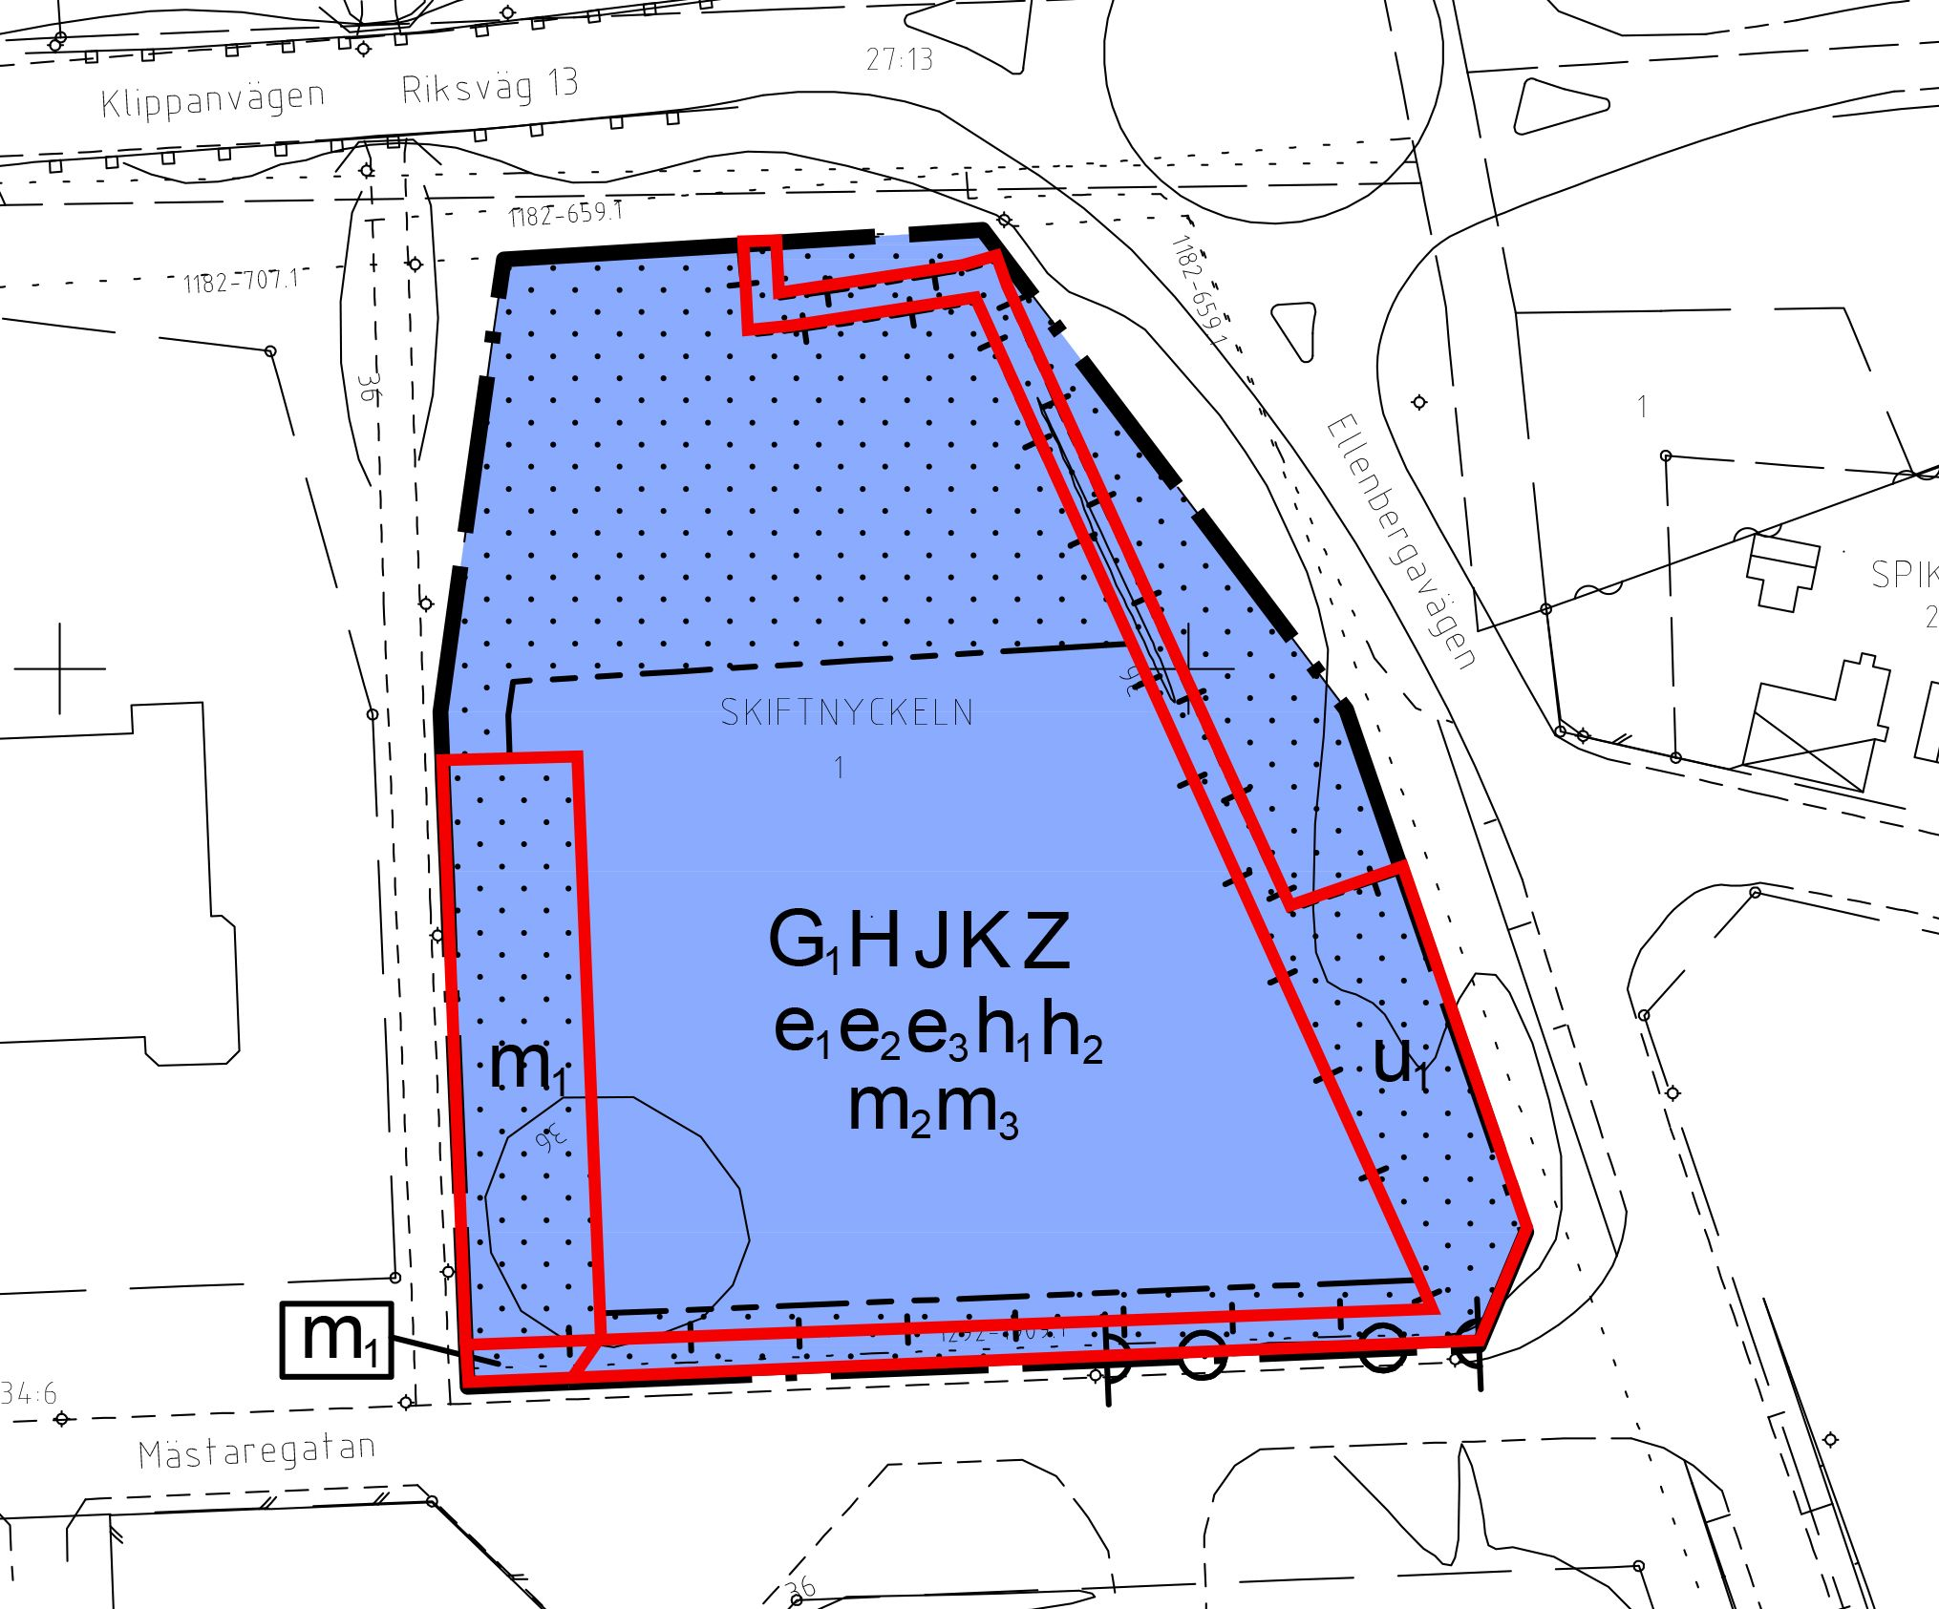
Figur 14: Röd markering visar inom vilket område bestämmelser om fördröjningsyta samt u-område gäller.

Skydd mot störningar
Området ska planeras på ett sätt så att bländning mot Riksväg 13 samt väg 1786 inte förekommer
Motiv: Bestämmelsen reglerar att planområdet ska planeras på ett sätt så att bländning, från exempelvis parkering, mot statliga vägar inte förekommer. Detta kan ske genom exempelvis anpassad topografi, gatubelysning eller bländningsskärm.

Villkor för startbesked
Startbesked får inte ges för hårdgöring av mark eller uppförande av byggnader förrän fördröjningsyta för skyfall är anlagd
Motiv:Bestämmelsen används för att säkerställa att fördröjningsytan är anlagd innan startbesked för hårdgöring av mark eller uppförande av byggnader får ges.

Ändrad lovplikt
Marklov krävs även för hårdgöring av mark.
Motiv:Bestämmelsen reglerar att det krävs marklov för att hårdgöra marken inom planområdet.
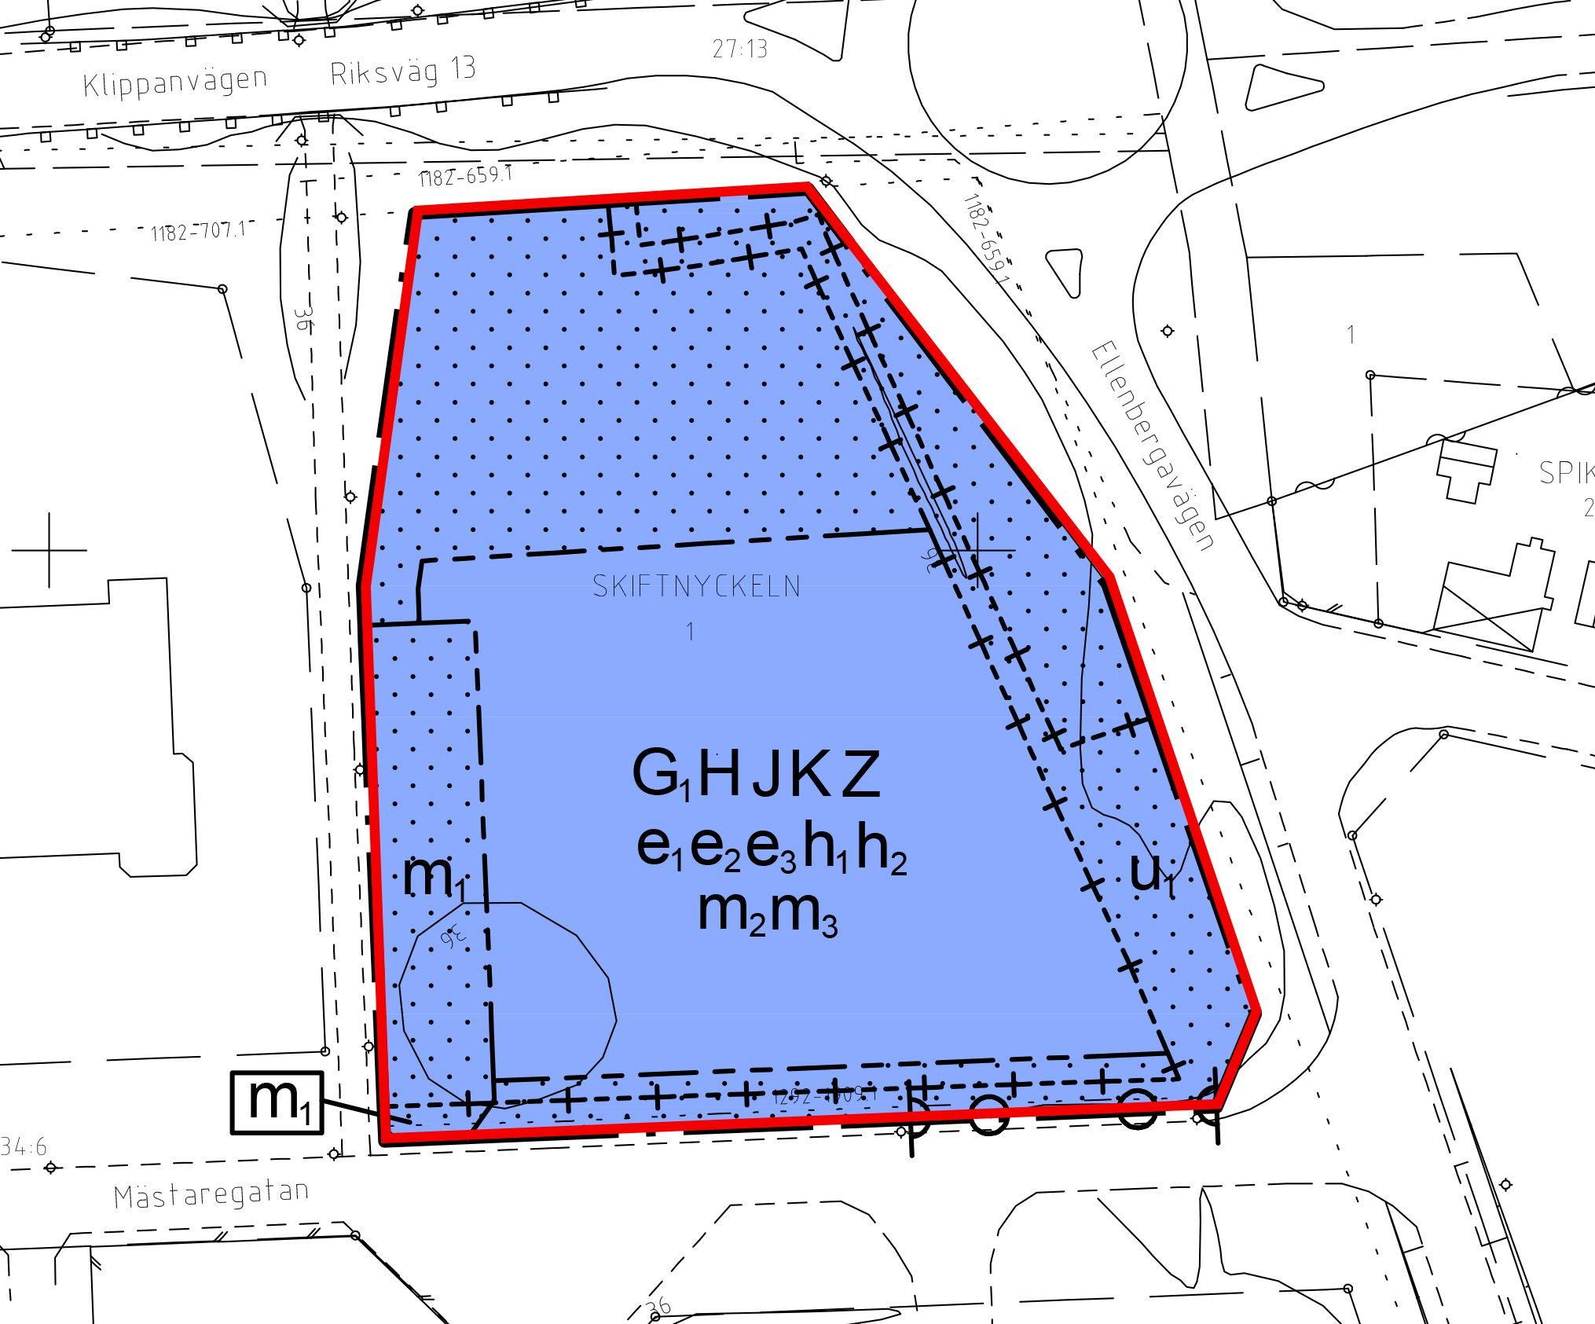
Figur 15: Röd markering visar inom vilket område bestämmelser om villkor för startbesked samt skydd mot störningar gällande bländning gäller.

Planeringsunderlag

Kommunala planeringsdokument
- Detaljplan DP 1004, antagen av byggnadsnämnden den 24 juni 2008. Laga kraft den 17 juli 2008.
- Översiktsplan 2035, antagen av kommunfullmäktige den 28 augusti 2017.
- Riktlinjer för parkering 2021-2025. Fastställdes i kommunfullmäktige den 21 juni 2021.
- Cykelplan 2015-2025. Godkänd av kommunfullmäktige den 24 augusti 2015.
- Grundkarta framtagen av Ängelholms kommun den 23 november 2023.

Utredningar
- Trafikutredning (Kreera Samhällsbyggnad, 2022-10-13)
- PM - Skyfallsutredning (Sweco, 2023-04-24)
- Riskutredning (AFRY, 2023-11-14)

Medverkande tjänstepersoner
Planhandlingarna har upprättats av planarkitekt Carl Fogelklou, Planenheten. Fastighetsförteckningen har framtagits av Madeleine Bergvall, Kart- och mätenheten.
Övriga som varit delaktiga i planarbetet är:
Edvin Hansson, planarkitekt
Alexander Bredén-Jonsson, planchef
Carolina Eriksson, stadsarkitekt
Joakim Ziegler, mark- och exploateringsingenjör
Camilla Lundgren, gatuingenjör
Björn Adlerberth, trafikingenjör
Denice Aderklint, VA-ingenjör
Andreas Morgin, VA-ingenjör

